**TRƯỜNG ĐẠI HỌC KINH TẾ**

**ĐẠI HỌC ĐÀ NẴNG**

**KHOA THỐNG KÊ – TIN HỌC**



**BÁO CÁO**

**Đề tài: Quy trình quản lý kí túc xá**

**Môn:** Quản lý quy trình kinh doanh

***Giáo viên hướng dẫn****:* TS.Trần Hoàng Hiếu

***Sinh viên thực hiện****:* 48K21.2-Nhóm 6

Hà Thị Quỳnh Anh

Doãn Diệu Diễm

Trịnh Thị Khánh Huyền

Nguyễn Trúc Lam

Nguyễn Thị Cẩm Nhi

Nông Thị Trương Nhung

*Đà Nẵng 11/2024*

**LỜI CẢM ƠN**

Chúng em xin gửi lời cảm ơn chân thành đến thầy **Trần Hoàng Hiếu**, người đã tận tình hướng dẫn và đồng hành cùng nhóm chúng em trong suốt quá trình thực hiện dự án. Sự tận tâm và những góp ý hữu ích của thầy không chỉ giúp nhóm hoàn thiện dự án mà còn mang lại cho chúng em nhiều bài học giá trị. Đồng thời, chúng em cũng xin cảm ơn nhóm **Phan Văn Nhạc lớp 47K21.1** đã chia sẻ khung nội dung tham khảo, tạo điều kiện để chúng em có thêm nguồn tư liệu hữu ích trong quá trình phát thực hiện dự án. Những sự hỗ trợ này là nguồn động lực to lớn, giúp chúng em vượt qua khó khăn và đạt được kết quả như mong đợi.

**LỜI CAM ĐOAN**

Nhóm chúng em xin cam đoan bài **Báo cáo môn học quản lý quy trình kinh doanh** là hoàn toàn tự nhóm chúng em nghiên cứu và thực hiện. Mọi nội dung trong bài báo cáo đều trung thực, khách quan, chính xác và không sao chép của bất kỳ ai. Các thông tin đều được tìm hiểu và thu thập từ các nguồn uy tín và đã được kiểm chứng. Bài báo cáo này chưa từng được công bố hay sử dụng cho bất kỳ mục đích nào. Chúng em xin chịu hoàn toàn trách nhiệm về toàn bộ nội dung bài báo cáo này.

MỤC LỤC

**LỜI CẢM ƠN** i

**LỜI CAM ĐOAN** ii

**DANH MỤC HÌNH ẢNH** v

**DANH MỤC BẢNG BIỂU** vi

**DANH MỤC CÁC TỪ VIẾT TẮT** vii

I Lựa chọn tổ chức và xây dựng kiến trúc quy trình và mô hình BPMN Lựa chọn tổ chức và quy trình 8

1 Giới thiệu tổ chức 8

2 Các quy trình của tổ chức 8

2.1 Quy trình cốt lõi 8

2.2 Quy trình hỗ trợ 8

2.3 Quy trình quản lý 8

3 Kiến trúc tổ chức 8

4 Lựa chọn quy trình cải tiến 9

4.1 Lý do chọn quy trình 9

4.2 Mô tả bằng văn bản quy trình hiện tại 11

II Xác định và đo lường các chỉ tiêu hiệu suất 12

1 Mô hình quy trình hiện tại 12

2 Đề xuất cải tiến 14

3 Xác định và đo lường các chỉ tiêu hiệu suất 14

3.1 Liệt kê các chỉ tiêu đo lường hiệu suất của quy trình 14

3.2 Phân tích về các chỉ số hiệu suất chính 14

3.3 Kết quả sau khi chạy trên BIMP 17

III Phân tích và cải tiến quy trình 17

1 Xác định điểm yếu trong quy trình 17

2 Phân tích nguyên nhân 18

2.1 Phân tích giá trị gia tăng 18

2.2 Phân tích lãng phí 20

2.3 Xây dựng nhật ký vấn đề 20

2.4 Biểu đồ Patero 21

2.5 Phân tích nguyên nhân – kết quả 25

2.6 Kết luận về nguyên nhân và xác định yếu tố ưu tiên cần cải tiến 28

3 Đề xuất giải pháp cải tiến 28

4 Mô hình quy trình mới 29

IV Trợ lực và Kháng lực (Driver và Resistance) 31

1 Các yếu tố thúc đẩy và cản trở quá trình cải tiến 31

2 Các biện pháp khắc phục để giảm thiểu kháng lực trong việc triển khai giải pháp cải tiến 32

V Dự kiến chi phí và kết quả cải tiến 33

1 Dự toán chi phí thực hiện giải pháp cải tiến 33

2 Kết quả sau khi cải tiến 34

3 Phân tích kết quả sau cải tiến 34

VI Kết luận về dự án 35

VII TÀI LIỆU THAM KHẢO 36

VIII PHỤ LỤC 37

1 Các bước thực hiện chạy quy trình hiện tại trên BIMP 37

2 Các bước thực hiện chạy quy trình bảo lưu cải tiến trên BIMP 52

**DANH MỤC HÌNH ẢNH**

Hình 1 Biểu đồ đánh giá mức độ ưu tiên 10

Hình 2 BPMN hiện tại 13

Hình 3. Quản lý thông tin thủ công và giấy tờ phức tạp 22

Hình 4. Quy trình thu phí thủ công dễ sai sót 23

Hình 5. Khó khăn trong việc quản lý sự cố và sửa chữa 24

Hình 6. Gửi hóa đơn và thông báo thủ công gây mất thời gian 25

Hình 7 Biểu đồ xương cá 27

Hình 8 Quy trình BPMN mới 30

Hình 9. Phân tích trợ lực và kháng lực 32

**DANH MỤC BẢNG BIỂU**

Bảng 1 Biều đồ đánh giá mức độ ưu tiên 10

Bảng 2 Phân tích các chỉ số hiệu suất 17

Bảng 3: Kết quả trước khi cải tiến 17

Bảng 4: Phân tích giá trị gia tăng 19

Bảng 5: Xây dựng nhật ký vấn đề 21

Bảng 6: Quản lý thông tin thủ công và giấy tờ phức tạp 22

Bảng 7: Quy trình thu phí thủ công dễ sai sót 23

Bảng 8 Khó khăn trong việc quản lý sự cố và sửa chữa 24

Bảng 9: Gửi hóa đơn và thông báo thủ công gây mất thời gian 25

Bảng 10: Trợ lực 31

Bảng 11: Kháng Lực 31

Bảng 12 Dự toán chi phí để cải tiến 34

Bảng 13: Kết quả sau khi cải tiến 34

**DANH MỤC CÁC TỪ VIẾT TẮT**

BPMN: Business Process Modeling Notation

IHF: Important Health Feasibility

KTX: Kí túc xá

DUE: Da Nang University of economic

CCCD: Căn cước công dân

Mã QR: Quick Response Code

BIMP: Business Intelligence Management Platform

VA: Value-adding

BVA: Business value-adding

NVA: None value-adding

# Lựa chọn tổ chức và xây dựng kiến trúc quy trình và mô hình BPMN Lựa chọn tổ chức và quy trình

## Giới thiệu tổ chức

Ký túc xá trường Đại học Kinh tế với chức năng quản lý sinh viên, học viên nội trú; đảm bảo sự phối hợp chặt chẽ, thường xuyên giữa nhà trường với công an, chính quyền địa phương và gia đình sinh viên, học viên để kịp thời giải quyết các vụ việc có liên quan; tuyệt đối bảo đảm an ninh trật tự, an toàn, nếp sống văn hoá văn minh trong KTX. Ký túc xá có đủ điều kiện, tiện nghi tối thiểu bảo đảm nhu cầu ăn, ở, học tập, sinh hoạt của sinh viên nội trú; các thiết bị y tế chăm sóc sức khỏe ban đầu, phòng cháy, chữa cháy, vệ sinh an toàn thực phẩm và vệ sinh môi trường. [1]

## Các quy trình của tổ chức

### Quy trình cốt lõi

Quy trình quản lý thu lệ phí tạm trú

Quy trình thu tiền điện nước

Quy trình nhận lại phòng ở và tài sản

Quy trình ký gửi hành lý

### Quy trình hỗ trợ

Quy trình quản lý thông tin sinh viên

Quy Trình xử lý những hư hỏng phát sinh trong quá trình sinh viên ở nội trú (KTX)

### Quy trình quản lý

Quy trình chuẩn bị cơ sở vật chất

Quy trình bàn giao phòng ở và trang thiết bị kèm theo

## Kiến trúc tổ chức

Quy trình quản lý thu lệ phí tạm trú

Quy trình thu tiền điện nước

Quy trình nhận lại phòng ở và tài sản

Quy trình ký gửi hành lý

Quy trình quản lý thông tin sinh viên

Quy Trình xử lý những hư hỏng phát sinh trong quá trình sinh viên ở nội trú (KTX)

Quy trình chuẩn bị cơ sở vật chất

Quy trình bàn giao phòng ở và trang thiết bị kèm theo

## Lựa chọn quy trình cải tiến

### Lý do chọn quy trình

#### Phân tích IHF

##### Importance (Tầm quan trọng của quy trình)

Quản lý quy trình ký túc xá DUE có tầm quan trọng vì nó trực tiếp ảnh hưởng đến việc sinh hoạt, học tập của sinh viên. Ký túc xá là nơi sinh viên sinh sống trong thời gian học tập, do đó việc đảm bảo môi trường sống an toàn, thoải mái và tiện nghi là rất cần thiết. Một quy trình quản lý ký túc xá hiệu quả sẽ góp phần cải thiện dịch vụ hỗ trợ sinh viên, từ đó thu hút và giữ chân sinh viên.

##### Health (Thực trạng của quy trình)

Việc thu thập thông tin thủ công, lưu trữ trên nhiều nguồn khác nhau có thể dẫn đến việc mất mát dữ liệu, khó cập nhật và gây khó khăn trong việc truy xuất thông tin khi cần.

Việc thu tiền mặt, lập hóa đơn thủ công, và quản lý các khoản thu chi bằng sổ sách có thể gây ra nhiều sai sót, mất thời gian và khó theo dõi.

##### Feasibility (Mức độ khả thi)

Nhân lực: Ban quản lý ký túc xá có đủ nhân lực để thực hiện các công việc như lập kế hoạch sửa chữa, kiểm tra phòng ở, quản lý thông tin sinh viên, lập hóa đơn điện nước, và xử lý các yêu cầu sửa chữa.

Tài chính: Có ngân sách đủ để thực hiện các hoạt động sửa chữa, mua sắm trang thiết bị, và quản lý các chi phí phát sinh khác.

Quy định rõ ràng: Có các quy định và chính sách rõ ràng về quản lý ký túc xá, bao gồm quy trình đăng ký, đóng phí, xử lý tài sản hư hỏng, và các quy định về an ninh. Điều này sẽ giúp đảm bảo rằng mọi sinh viên đều nắm rõ trách nhiệm và quyền lợi của mình.

Hợp đồng nội trú: Các hợp đồng nội trú cần được thiết lập rõ ràng để sinh viên hiểu rõ về các khoản phí, quyền lợi và trách nhiệm của mình.

##### Biểu đồ đánh giá mức độ ưu tiên

Biểu đồ đánh giá IHF được thể hiện trong bảng 1:

|  |  |  |  |
| --- | --- | --- | --- |
| Quy trình | Tầm quan trọng (%) | Thực trạng (%) | Tính khả thi (%) |
| Quy trình quản lý thu lệ phí tạm trú | 90% | 80% | 80% |
| Quy trình thu tiền điện nước | 85% | 85% | 80% |
| Quy trình nhận lại phòng ở và tài sản | 75% | 90% | 85% |
| Quy trình ký gửi hành lý | 65% | 85% | 90% |
| Quy trình quản lý thông tin sinh viên | 95% | 80% | 75% |
| Quy Trình xử lý những hư hỏng phát sinh trong quá trình sinh viên ở nội trú (KTX) | 65% | 70% | 65% |
| Quy trình chuẩn bị cơ sở vật chất | 70% | 90% | 60% |
| Quy trình bàn giao phòng ở và trang thiết bị kèm theo | 70% | 80% | 65% |

Bảng 1 Biều đồ đánh giá mức độ ưu tiên

Hình 1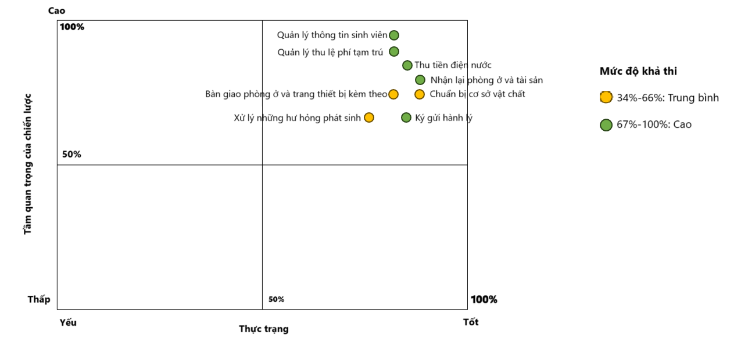 Biểu đồ đánh giá mức độ ưu tiên

#### Kết luận dựa trên phân tích IHF

Để tối ưu hoá quy trình quản lý KTX, DUE nên triển khai hệ thống quản lý KTX. Điều này không chỉ nâng cao chất lượng dịch vụ mà còn giảm sai sót, tiết kiệm thời gian và gia tăng sự hài lòng của sinh viên

### Mô tả bằng văn bản quy trình hiện tại

Vào đầu ký, cán bộ quản lý ký túc xá lập kế hoạch sửa chữa mua sắm trang bị cho KTX. Phòng quản lý KTX xuống kiểm tra KTX thống kê các hạng mục cần sửa chữa, mua sắm. Cán bộ quản lý KTX tổng hợp và lập kế hoạch sửa chữa. Phòng tài chính căn cứ kế hoạch để dự trù tài chính và mua sẵn một số vật tư thiết bị mau hỏng để sẵn sàng thay thế khi cần.

Trước khi nhận phòng ban Quản lý KTX sẽ gửi mail cho sinh viên để kiểm tra danh sách phòng ở và lệ phí. Tiếp nhận thông tin của sinh viên để làm hồ sơ tạm trú. Trong thời gian sinh viên tạm trú ở ký túc xá, bộ phận quản lý sinh viên sẽ lưu trữ toàn bộ thông tin về sinh viên, bao gồm: mã sinh viên, họ tên, ngày sinh, giới tính, lớp - khóa, số điện thoại, số CCCD, thông tin người thân, số tài khoản liên kết ngân hàng Đông Á để liên lạc…Ban quản lý sẽ cập nhật thường xuyên các thông tin về mỗi phòng ở mỗi khu nhà ký túc xá, bao gồm: số phòng, khu nhà, tình trạng phòng, số lượng sinh viên,…

Cán bộ quản lý KTX đến từng phòng ở và tiến hành bàn giao phòng, các trang bị tài sản trong phòng cho sinh viên nội trú. Lập biên bản giao nhận phòng ở, hai bên ký vào biên bản, giao cho sinh viên một bản, một bản ban quản lý KTX giữ.

Phí nội trú của ktx tùy vào khu ktx sinh viên tạm trú, sinh viên tiến hành đóng tiền theo hợp đồng nội trú và đóng phí nội trú theo phòng và thông qua ngân hàng cá nhân của kế toán hoặc nộp tiền mặt trực tiếp. Tiếp theo, sinh viên xuống trực tiếp phòng nhận biên lai ( thường thủ tục này là nộp theo phòng 8 người nộp 1 lần ). Vì vậy, ban quản lý với sự hợp tác của ngân hàng cũng cần quản lý việc đóng phí của sinh viên để tiện theo dõi.

Hàng tháng, bộ phận quản lý có trách nhiệm lập hóa đơn điện nước của mỗi phòng, kiểm tra công tơ điện, nước và thực hiện tính toán thành tiền. Hóa đơn bao gồm các thông tin: số hóa đơn, số phòng, khu, ngày lập, tổng tiền. Thông tin điện nước gồm: mã công tơ điện, mã công tơ nước, số phòng, khu, tháng ghi sổ, chỉ số đầu và cuối (với riêng công tơ điện và công tơ nước). Sau đó, nhân viên sẽ đưa biên lai thu tiền tới từng phòng. Ngoài ra, khi có sự thay đổi về giá điện nước, thì bộ phận quản lý sẽ thực hiện chỉnh sửa và thay đổi thông tin về điện nước.

Sau đó, sinh viên đóng tiền điện, nước kèm với biên lai thu tiền trực tiếp (trả tiền mặt hoặc chuyển khoản). Nếu chuyển khoản thì quét mã QR của kế toán, kế toán xác nhận đã chuyển tiền thành công và đưa biên lai cho sinh viên. Sau đó sinh viên ký xác nhận đã nộp tiền. Mọi thắc mắc về tiền điện, nước sinh viên liên hệ Bộ phận Quản lý KTX để được hỗ trợ.

Nếu tài sản hư hỏng sinh viên đến phòng quản lý KTX viết phiếu đề xuất yêu cầu ban Quản lý sửa chữa và thay thế ngay. Những tài sản do sinh viên làm hư hỏng (có biên bản xác nhận) ban Quản lý sửa chữa sinh viên phải chịu chi phí sửa chữa do mình làm hư. Trường hợp tài sản hư hỏng do khách quan, sinh viên lập biên bản vụ việc đề nghị ban Quản lý bổ sung sửa chữa (phải có hiện vật bị hư để đối chứng).

Cuối mỗi năm học (khi hợp đồng nội trú hết hiệu lực) sinh viên không có nhu cầu tạm trú tại KTX nữa thì giao trả phòng ở cho ban Quản lý, hai bên tiến hành lập biên bản giao trả phòng ở (thủ tục như biên bản giao nhận).

Nếu sinh viên có nhu cầu tạm trú vào kỳ hè thì tiến hành đăng ký với ban Quản lý KTX. Sau đó tiến hành nộp tiền phòng và sẽ được sắp xếp chỗ ở theo chỉ định của ban quản lý. Ngược lại, tiến hành thu dọn đồ đạc và tiến hành ký gửi theo chỉ định của ban quản lý và người nhận đồ ký gửi tiến hành thu tiền hành lý ký gửi.

# Xác định và đo lường các chỉ tiêu hiệu suất

## Mô hình quy trình hiện tại

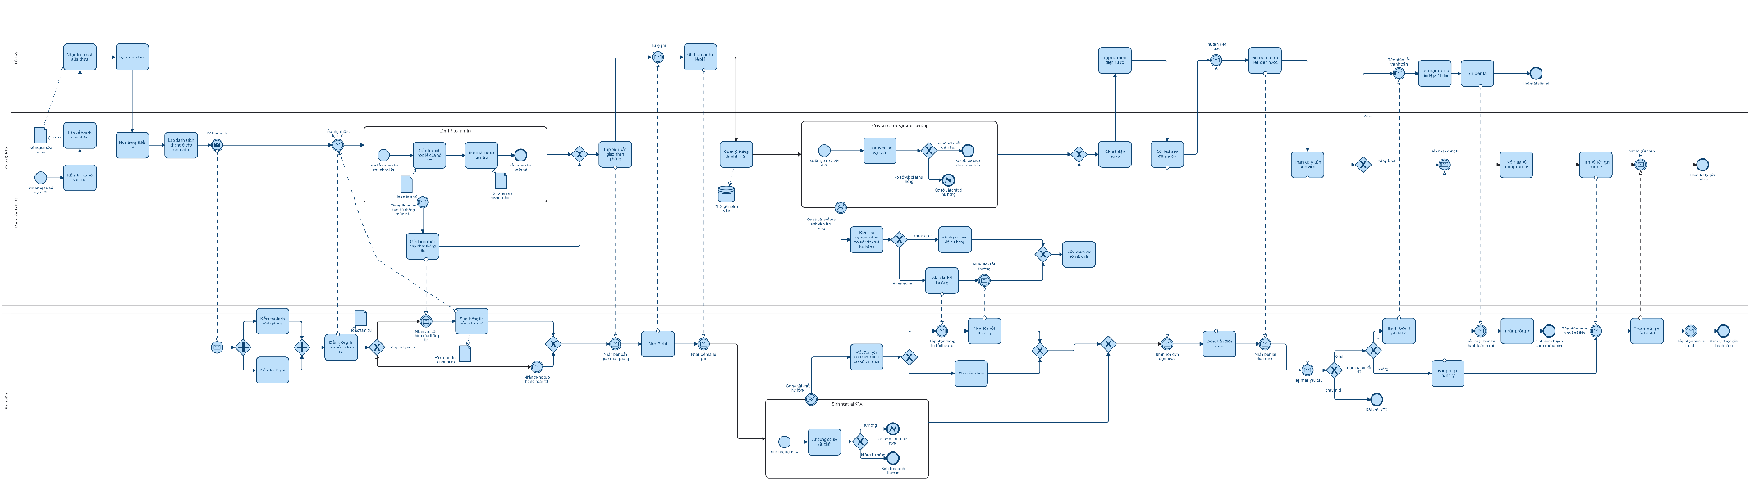

Hình 2 BPMN hiện tại

## Đề xuất cải tiến

Tích hợp hệ thống tự động gửi hóa đơn điện nước qua email hoặc ứng dụng di động cho sinh viên, sinh viên thực hiện thanh toán lệ phí nội trú, điện nước trên cổng thanh toán điện tử

Sử dụng hệ thống trực tuyến để cán bộ quản lý có thể lập biên bản kiểm tra đột xuất ngay tại chỗ, cập nhật thông tin trực tiếp vào hệ thống quản lý.

Tích hợp hệ thống quản lý tài chính với phần mềm quản lý KTX để tự động tính toán, lập hóa đơn và theo dõi trạng thái thanh toán của sinh viên.

Xây dựng cổng thông tin trực tuyến nơi sinh viên có thể tra cứu thông tin phòng ở, lệ phí, nộp đơn yêu cầu sửa chữa, và nhận hỗ trợ kỹ thuật.

Sử dụng biểu mẫu điện tử để sinh viên có thể ký nhận phòng và tài sản trực tuyến, giảm thiểu giấy tờ và tiết kiệm thời gian.

## Xác định và đo lường các chỉ tiêu hiệu suất

### Liệt kê các chỉ tiêu đo lường hiệu suất của quy trình

#### Chỉ tiêu tổng hợp

##### Lý do chọn chỉ tiêu

Các chỉ tiêu tổng hợp như chất lượng, độ tin cậy, thời gian, chi phí, và tính linh hoạt giúp đánh giá toàn diện về hiệu quả của quy trình, không chỉ tập trung vào một khía cạnh cụ thể mà còn phản ánh sự tương tác giữa các yếu tố khác nhau.

Các chỉ tiêu tổng hợp cho phép quản lý KTX đánh giá khả năng đáp ứng nhu cầu của sinh viên một cách toàn diện, từ chất lượng dịch vụ đến thời gian xử lý yêu cầu và chi phí hợp lý.

Việc sử dụng các chỉ tiêu tổng hợp giúp ban quản lý nhận diện những điểm cần cải tiến trong quy trình, từ đó đưa ra các biện pháp cải tiến hiệu quả hơn.

Các chỉ tiêu tổng hợp giúp đánh giá hiệu quả toàn diện, từ đó đảm bảo rằng các quyết định quản lý hướng đến sự hài lòng và trải nghiệm của sinh viên.

### Phân tích về các chỉ số hiệu suất chính

Phân tích về các chỉ số hiệu suất chính được thể hiện trong bảng 2:

|  |  |  |  |  |
| --- | --- | --- | --- | --- |
| **STT** | **Tên quy trình** | **Mô tả** | **Nhân công** | **Chỉ tiêu tổng hợp** |
| **1** | **Quy trình chuẩn bị cơ sở vật chất** | Chuẩn bị, kiểm tra, sửa chữa và vệ sinh cơ sở vật chất trước khi sinh viên vào ở. | Kế toán, trưởng ban, phó ban, nhân viên ban quả  n lý | - **Chất lượng**: Sẵn sàng, sạch sẽ và an toàn.  - **Độ tin cậy**: Đúng tiến độ và đủ hạng mục kiểm tra.  - **Thời gian**: 90 ngày (5 giờ/ngày).  - **Tính linh hoạt**: Điều chỉnh nhân lực, thời gian nếu gặp sự cố.  **- Chi phí:**   * **Chi phí nhân công:** 80.000.000đ * **Chi phí dự trù kinh phí sửa chữa cơ sở vật chất:** 50.000.000đ-70.000.000đ |
| **2** | **Quy trình bàn giao phòng ở và trang thiết bị** | Bàn giao phòng, kiểm tra thiết bị và ký hợp đồng thuê phòng. | Trưởng ban, phó ban, nhân viên ban quản lý | - **Chất lượng**: Đảm bảo phòng và thiết bị đầy đủ.  - **Độ tin cậy**: Giảm thiểu lỗi trong quá trình bàn giao.  - **Thời gian**: 10 ngày (8 giờ /ngày)  - **Tính linh hoạt**: Điều chỉnh nhân lực hoặc phân công vai trò khi cần.  **- Chi phí:**   * **Chi phí nhân công:** 11.500.000đ |
| **3** | **Quy trình xử lý hư hỏng phát sinh** | Sửa chữa và thay thế thiết bị hư hỏng trong quá trình sinh viên ở nội trú. | Nhân viên ban quản lý | - **Chất lượng**: Sửa chữa kịp thời và hiệu quả.  - **Độ tin cậy**: Ngăn chặn tài sản xuống cấp thêm.  - **Thời gian**: 3-4 tuần (3 giờ /ngày) tùy mức độ hư hỏng.  - **Tính linh hoạt**: Linh hoạt điều chỉnh theo hạng mục.  - **Chi phí**   * **Chi phí nhân công:** 4.500.000đ * **Dự trù kinh phí:** 50.000.000đ |
| **4** | **Quy trình nhận lại phòng ở và tài sản** | Kiểm tra tình trạng phòng và tài sản trước khi sinh viên trả phòng. | Nhân viên ban quản lý | - **Chất lượng**: Đảm bảo tài sản không hư hỏng khi nhận lại.  - **Độ tin cậy**: Bảo vệ tài sản thông qua kiểm tra kỹ lưỡng.  - **Thời gian**: 1 tháng (4 giờ /ngày)  - **Tính linh hoạt**: Điều chỉnh quy trình khi có nhiều phòng cần kiểm tra.  **Chi phí nhân công:** 7.000.000đ |
| **5** | **Quy trình quản lý thông tin sinh viên** | Cập nhật và quản lý thông tin sinh viên nội trú. | Phó ban quản lý | - **Chất lượng**: Thông tin sinh viên luôn chính xác.  - **Độ tin cậy**: Hệ thống quản lý ổn định và hiệu quả.  - **Thời gian**: 12 tháng (1 giờ /ngày).  - **Tính linh hoạt**: Thêm sinh viên mới vào hệ thống bất kỳ lúc nào.  - **Chi phí nhân công:** 13.500.000đ |
| **6** | **Quy trình quản lý thu lệ phí tạm trú** | Thu và quản lý các khoản lệ phí tạm trú từ sinh viên. | Nhân viên ban quản lý, kế toán | - **Chất lượng**: Tài chính được quản lý minh bạch, hiệu quả.  - **Độ tin cậy**: Không bỏ sót khoản thu nào.  - **Thời gian**: 3 tuần (5 giờ /ngày).  - **Tính linh hoạt**: Điều chỉnh quy trình nếu cần.  -**Chi phí nhân công:** 8.500.000đ |
| **7** | **Quy trình thu tiền điện nước** | Ghi chỉ số và tính toán tiền điện nước hàng tháng. | Nhân viên ban quản lý, kế toán | - **Chất lượng**: Tính toán và thu phí chính xác.  - **Độ tin cậy**: Sinh viên nộp đầy đủ.  - **Thời gian**: 1 tuần (4 giờ /ngày).  - **Tính linh hoạt**: Linh hoạt dựa trên lượng tiêu thụ thực tế.  -**Chi phí:**  **+Chi phí nhân công:** 2.500.000đ |
| **8** | **Quy trình ký gửi hành lý** | Quản lý việc ký gửi và trả lại hành lý cho sinh viên.. | Nhân viên ban quản lý | - **Chất lượng**: Hành lý được quản lý an toàn.  - **Độ tin cậy**: Quy trình rõ ràng, tránh sai sót.  - **Thời gian**: 1 tháng (2 giờ /ngày).  - **Tính linh hoạt**: Điều chỉnh tùy theo số lượng hành lý.  -**Chi phí:**  +**Chi phí nhân công:** 3.500.000đ |

Bảng 2 Phân tích các chỉ số hiệu suất

### Kết quả sau khi chạy trên BIMP

*Quy đổi 1 USD = 25000vnđ*

|  |  |
| --- | --- |
| Các trường hợp quy trình đã hoàn thành | 30 |
| Tổng chi phí | 32263.9 USD  (~807 triệu) |
| Tổng thời gian mô phỏng | 45.2 tuần |

Bảng 3: Kết quả trước khi cải tiến

# Phân tích và cải tiến quy trình

## Xác định điểm yếu trong quy trình

Quản lý thông tin thủ công và giấy tờ phức tạp

* Việc lập biên bản, ký nhận phòng và tài sản, cũng như quản lý thông tin sinh viên, tài sản phòng và hóa đơn điện nước đều được thực hiện bằng giấy tờ và thủ tục trực tiếp.

Quy trình thu phí thủ công và thiếu sự liên kết với hệ thống ngân hàng

* Việc thu lệ phí tạm trú và hóa đơn điện nước được thực hiện chủ yếu bằng phương pháp thủ công, thông qua tiền mặt hoặc chuyển khoản cá nhân. Điều này có thể dẫn đến sai sót và khó kiểm soát.

Khó khăn trong việc quản lý sự cố và sửa chữa tài sản

* Sinh viên phải đến trực tiếp phòng quản lý KTX để viết phiếu đề xuất sửa chữa, gây mất thời gian và không thuận tiện.

Việc gửi hóa đơn và thông báo thủ công

* Hóa đơn điện nước được lập và gửi trực tiếp đến từng phòng, dẫn đến chậm trễ trong việc nhận thông tin.

## Phân tích nguyên nhân

### Phân tích giá trị gia tăng

Phân tích giá trị gia tăng được thể hiện ở bảng 4:

|  |  |  |
| --- | --- | --- |
| **Quy trình** | **Hoạt động** | **Loại giá trị gia tăng** |
| **Quy trình quản lý thu lệ phí tạm trú** | Thu thập thông tin sinh viên, tạo hồ sơ tạm trú. | VA |
| Quản lý dữ liệu phí đã đóng để tránh nhầm lẫn hoặc thất thoát | VA |
| Gửi thông báo lệ phí qua email hoặc thông báo trực tuyến | BVA |
| Quy trình xử lý thủ công khi sinh viên thanh toán trực tiếp bằng tiền mặt. | NVA |
| **Quy trình thu tiền điện nước** | Kiểm tra công tơ, lập hóa đơn để sinh viên thanh toán | VA |
| Đảm bảo cung cấp điện nước ổn định thông qua quản lý hiệu quả. | VA |
| Quản lý thay đổi giá điện nước, cập nhật hóa đơn kịp thời | BVA |
| Giao biên lai tận phòng (giúp sinh viên dễ dàng tiếp cận thông tin) | BVA |
| Phát biên lai bằng giấy tự viết cho sinh viên | NVA |
| **Quy trình nhận lại phòng ở và tài sản** | Kiểm tra và bàn giao tài sản, đảm bảo phòng ở được bảo trì đúng cách. | VA |
| Lập biên bản bàn giao tài sản, lưu trữ dữ liệu để phục vụ đối chiếu khi cần | BVA |
| Lưu trữ thông tin bàn giao thủ công | NVA |
| **Quy trình ký gửi hành lý** | Cung cấp dịch vụ ký gửi hành lý tiện lợi cho sinh viên | VA |
| Thu phí ký gửi hợp lý, hỗ trợ quản lý hành lý an toàn | BVA |
| Xử lý thủ công danh sách ký gửi | NVA |
| **Quy trình quản lý thông tin sinh viên** | Lưu trữ thông tin toàn diện (thông tin cá nhân, phòng ở, tài khoản) | VA |
| Cập nhật thông tin định kỳ, đối chiếu dữ liệu để giảm sai sót | BVA |
| Sử dụng hệ thống lưu trữ không đồng bộ hóa được thông tin | NVA |
| **Quy trình xử lý hư hỏng phát sinh** | Sửa chữa tài sản nhanh chóng, đảm bảo môi trường sống tiện nghi | VA |
| Đánh giá nguyên nhân hư hỏng để xử lý hợp lý (trách nhiệm sinh viên hoặc quản lý) | BVA |
| Xử lý đề xuất hư hỏng qua giấy tờ thủ công | NVA |
| **Quy trình chuẩn bị cơ sở vật chất** | Kiểm tra, sửa chữa, và nâng cấp cơ sở vật chất để chuẩn bị đón sinh viên vào một kì học mới | VA |
| Dự trù ngân sách và lưu trữ sẵn vật tư để tiết kiệm thời gian | BVA |
| Quá trình kiểm tra không đồng bộ, có thể dẫn đến thiếu sót | NVA |
| **Quy trình bàn giao phòng ở và trang thiết bị** | Lập biên bản bàn giao phòng và trang thiết bị, giúp quản lý tài sản hiệu quả | VA |
| Lưu trữ biên bản để đối chiếu khi cần thiết, hạn chế tranh chấp | BVA |
| Thực hiện bàn giao tài sản qua quy trình thủ công, dễ gây sai sót | NVA |

Bảng 4: Phân tích giá trị gia tăng

### Phân tích lãng phí

Lãng phí vận chuyển

* Nhân viên quản lý phải vận chuyển hồ sơ, giấy tờ giữa các phòng ban
* Sinh viên phải di chuyển nhiều lần giữa các bộ phận như kế toán, ban quản lý để hoàn tất các thủ tục như: đóng các khoản chi phí, làm đơn yêu cầu sữa chữa,…

Lãng phí thao tác

* Các bước ký nhận phòng, biên bản tài sản yêu cầu di chuyển qua nhiều điểm trong ký túc xá.
* Ban quản lý phải đi từng phòng để đưa hoá đơn điện nước

Lãng phí tồn kho

* Tích trữ nhiều vật tư không cần thiết.
* Lưu trữ hồ sơ giấy quá nhiều, chiếm không gian và khó quản lý.

Lãng phí do chờ đợi

* Chờ đợi xử lý thủ công trong các quy trình như đóng tiền nội trú, ký nhận biên lai.
* Sinh viên phải chờ đợi cán bộ ký túc xá kiểm tra và phản hồi yêu cầu sửa chữa hư hỏng.

Lãng phí do gia công/ tác vụ thừa

* Thực hiện hai bản biên bản bàn giao (một cho sinh viên, một cho ban quản lý) bằng giấy tờ, dẫn đến tác vụ thừa.
* Thực hiện các bước ghi nhận đóng phí qua nhiều kênh, bao gồm ghi sổ thủ công, in biên lai và yêu cầu sinh viên nhận biên lai trực tiếp.

Lãng phí do sai hỏng

* Sai sót trong việc ghi nhận và cập nhật thông tin sinh viên, thanh toán các khoản chi phí
* Thiếu quản lý rõ ràng về tài sản hư hỏng do sinh viên hoặc nguyên nhân khách quan.

Lãng phí do sản xuất thừa

* Lặp lại việc kiểm tra thông tin sinh viên trên giấy tờ và hệ thống.
* Các bước lập hóa đơn và cập nhật thông tin lệ phí, điện nước qua nhiều bước không cần thiết.

### Xây dựng nhật ký vấn đề

Xây dựng nhật ký vấn đề được thể hiện trong bảng 5:

|  |  |  |  |  |
| --- | --- | --- | --- | --- |
| **Tên vấn đề** | **Giải thích** | **Dữ liệu/ Giả thuyết** | **Tác động định tính** | **Tác động định lượng** |
| **Quản lý thông tin thủ công và giấy tờ phức tạp** | Việc lập biên bản, ký nhận phòng và tài sản, cũng như quản lý thông tin sinh viên, tài sản phòng. | Số lượng biên bản giấy tờ lớn, thời gian xử lý dài, nguy cơ mất mát giấy tờ | Gây ra sự chậm trễ trong xử lý thông tin, khó khăn trong lưu trữ và tìm kiếm | * Thời gian xử lý trung bình mỗi biên bản: 15 phút, mỗi tháng xử lý trung bình khoảng 167 biên bản * Tỷ lệ sai sót trong quản lý thông tin thủ công: 2% |
| **Quy trình thu phí thủ công dễ sai sót** | Thu lệ phí tạm trú và hóa đơn điện nước qua tiền mặt hoặc chuyển khoản cá nhân, dễ dẫn đến sai sót. | Số lượng giao dịch tiền mặt lớn, khó khăn trong kiểm soát | Khó kiểm soát tài chính, dễ xảy ra gian lận, sai sót trong thu chi | * Tỷ lệ sai sót trong giao dịch: 1,25% |
| **Khó khăn trong việc quản lý sự cố và sửa chữa** | Sinh viên phải đến trực tiếp phòng quản lý KTX để viết phiếu đề xuất sửa chữa, gây mất thời gian và không thuận tiện. | Số lượng đơn đề xuất ít nhưng quy trình xử lý sự cố gây mất thời gian (nếu là sự cố phức tạp) | Sinh viên mất nhiều thời gian chờ đợi, ảnh hưởng đến sinh hoạt hàng ngày | * Thời gian trung bình để xử lý một đề xuất: 3-4 tuần * Tỷ lệ sai sót: 1,5% |
| **Gửi hóa đơn và thông báo thủ công gây mất thời gian** | Hóa đơn điện nước được lập và gửi trực tiếp đến từng phòng dẫn đến mất thời gian hoặc có thể sai sót về số điện nước đã dùng. | Số lượng hóa đơn lớn, thời gian lập và gửi lâu | Sinh viên có thể nhận được hóa đơn không chính xác hoặc làm mất hóa đơn. | * Thời gian trung bình để gửi hóa đơn: 1 tuần * Tỷ lệ sai sót: 1% |

Bảng 5: Xây dựng nhật ký vấn đề

### Biểu đồ Patero

* **Vấn đề 1: Quản lý thông tin thủ công và giấy tờ phức tạp (trong 2000 hồ sơ thì có 2% hồ sơ gặp vấn đề) được thể hiện trong bảng 6**

|  |  |  |
| --- | --- | --- |
| **Nguyên nhân** | **Tần số** | **Tỷ lệ phần trăm tích lũy(%)** |
| Sai sót trong ghi chép và cập nhật hồ sơ | 10 | 25.0% |
| Thiếu hệ thống quản lý dữ liệu | 15 | 62.5% |
| Chưa có chính sách đào tạo nhân viên đối với công nghệ | 5 | 75.0% |
| Chưa có sự đồng bộ trong quản lý hồ sơ | 10 | 100.0% |
| **Tổng** | **40** |  |
|  |  |  |

Bảng 6: Quản lý thông tin thủ công và giấy tờ phức tạp

Hình 3. Quản lý thông tin thủ công và giấy tờ phức tạp

* **Vấn đề 2: Quy trình thu phí thủ công dễ sai sót (Trong 2000 giao dịch thì sai sót 1.25%) được thể hiện trong bảng 7**

|  |  |  |
| --- | --- | --- |
| **Nguyên nhân** | **Tần số** | **Tỷ lệ phần trăm tích lũy(%)** |
| Chưa có sự liên kết với ngân hàng mặc định | 3 | 12.0% |
| Thiếu hệ thống  quản lý thu phí | 5 | 32.0% |
| Số lượng giao dịch tiền mặt lớn | 7 | 60.0% |
| Nhầm lẫn trong quá trình thu phí | 10 | 100.0% |
| **Tổng** | **25** |  |

Bảng 7: Quy trình thu phí thủ công dễ sai sót

Hình 4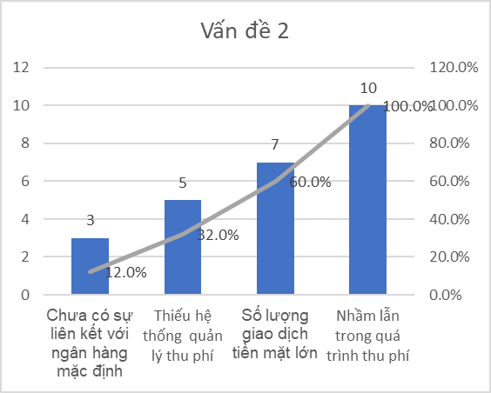. Quy trình thu phí thủ công dễ sai sót

* **Vấn đề 3: Khó khăn trong việc quản lý sự cố và sửa chữa (trong 2000 sự cố thì tỉ lệ sai sót 1.5%) được thể hiện trong bảng 8**

|  |  |  |
| --- | --- | --- |
| **Nguyên nhân** | **Tần số** | **Tỷ lệ phần trăm tích lũy(%)** |
| Viết đơn đề xuất bằng tay | 6 | 20.0% |
| Giấy tờ bị thất lạc | 12 | 60.0% |
| Ngân sách dự trù hạn chế | 6 | 80.0% |
| Thiếu nhân có chuyên môn | 6 | 100.0% |
| **Tổng** | **30** |  |

Bảng 8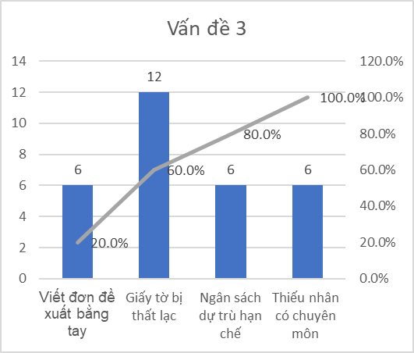 Khó khăn trong việc quản lý sự cố và sửa chữa

Hình 5. Khó khăn trong việc quản lý sự cố và sửa chữa

* **Vấn đề 4: Gửi hóa đơn và thông báo thủ công gây mất thời gian (Trong 2000 hóa đơn thì sai sót 1%) được thể hiện trong bảng 9**

|  |  |  |
| --- | --- | --- |
| **Nguyên nhân** | **Tần số** | **Tỷ lệ phần trăm tích lũy(%)** |
| Nhầm lẫn trong việc gửi hóa đơn | 4 | 20.0% |
| Thiếu hệ thống thông báo tự động | 2 | 30.0% |
| Sinh viên làm mất hóa đơn | 4 | 50.0% |
| Sai sót trong quá trình tính tiền | 10 | 100.0% |
| **Tổng** | **20** |  |

Bảng 9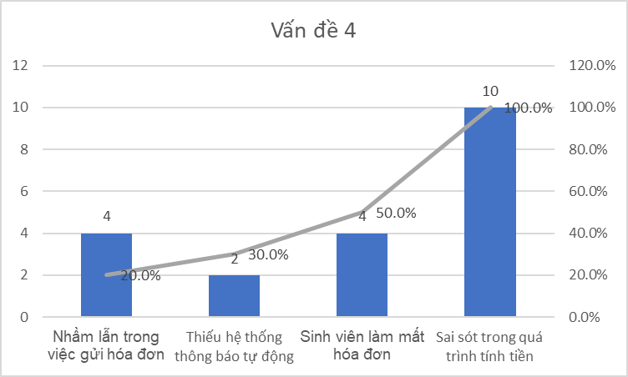: Gửi hóa đơn và thông báo thủ công gây mất thời gian

Hình 6. Gửi hóa đơn và thông báo thủ công gây mất thời gian

### Phân tích nguyên nhân – kết quả

#### Sơ đồ Why – why

Vấn đề 1: Quản lý thông tin sinh viên dễ bị thất lạc khó rà soát thông tin

* Số lượng hồ sơ sinh viên nhiều và không được quản lý hiệu quả.
* Thiếu nhân lực để xử lý và quản lý thông tin.
* Ngân sách hạn chế không cho phép tuyển dụng thêm nhân viên.
* Chi phí hoạt động cao và nguồn thu không đủ để đáp ứng nhu cầu.
* Thiếu thời gian và nguồn lực để phát triển các chương trình thu hút sinh viên và tăng cường nguồn thu cho trường.

Vấn đề 2: Việc lập biên bản, ký nhận phòng và tài sản, cũng như quản lý thông tin sinh viên, tài sản phòng và hóa đơn điện nước đều được thực hiện bằng giấy tờ và thủ tục trực tiếp.

* Không có hệ thống quản lý thông tin điện tử.
* Thiếu đầu tư vào công nghệ và phần mềm quản lý.
* Ban quản lý chưa nhận thức được lợi ích của việc số hóa quy trình.
* Thiếu thông tin và đào tạo về các giải pháp công nghệ hiện có.
* Không có kế hoạch phát triển và đào tạo cho nhân viên.

Vấn đề 3: Quy trình thu phí thủ công phức tạp

* Có nhiều bước và yêu cầu khác nhau trong quy trình thu phí, bao gồm việc xác nhận thông tin sinh viên, tính toán phí, và xử lý thanh toán.
* Hệ thống hiện tại không được tự động hóa và yêu cầu nhân viên thực hiện nhiều công việc thủ công để đảm bảo tính chính xác.
* Ngân sách hạn chế và thiếu đầu tư vào công nghệ thông tin để cải thiện quy trình thu phí.
* Ban quản lý chưa nhận thức được tầm quan trọng của việc cải thiện quy trình thu phí và không có kế hoạch dài hạn cho việc đầu tư vào công nghệ.
* Không có dữ liệu hoặc báo cáo rõ ràng về tác động của quy trình thu phí hiện tại đến sự hài lòng của sinh viên và hiệu quả tài chính.

Vấn đề 4: Khó khăn trong việc quản lý sự cố và sửa chữa tài sản

* Thời gian sửa chữa lâu
* Xem xét mức độ hư hỏng để sửa chữa và chờ duyệt đơn.
* Xác định nguyên nhân hư hỏng, kinh phí sửa chữa.
* Xác định nguyên nhân do chủ quan hay khách quan
* Nguyên nhân chủ quan thì sinh viên phải bồi thường thiệt hại
* Nguyên nhân khách quan thì ban quản lý chịu kinh phí sửa chữa.

Vấn đề 5: Việc gửi hóa đơn điện nước phải đi đưa từng phòng

* Không có hệ thống tự động hóa để gửi hóa đơn.
* Không đầu tư vào công nghệ thông tin.
* Không quan tâm đến việc áp dụng công nghệ thông tin vào quy trình quản lý KTX.
* Ngại tiếp xúc với công nghệ mới, nỗi sợ không thích ứng với công nghệ.
* Độ tuổi của ban quản lý không nhạy bén với các công nghệ mới

#### Biểu đồ xương cá

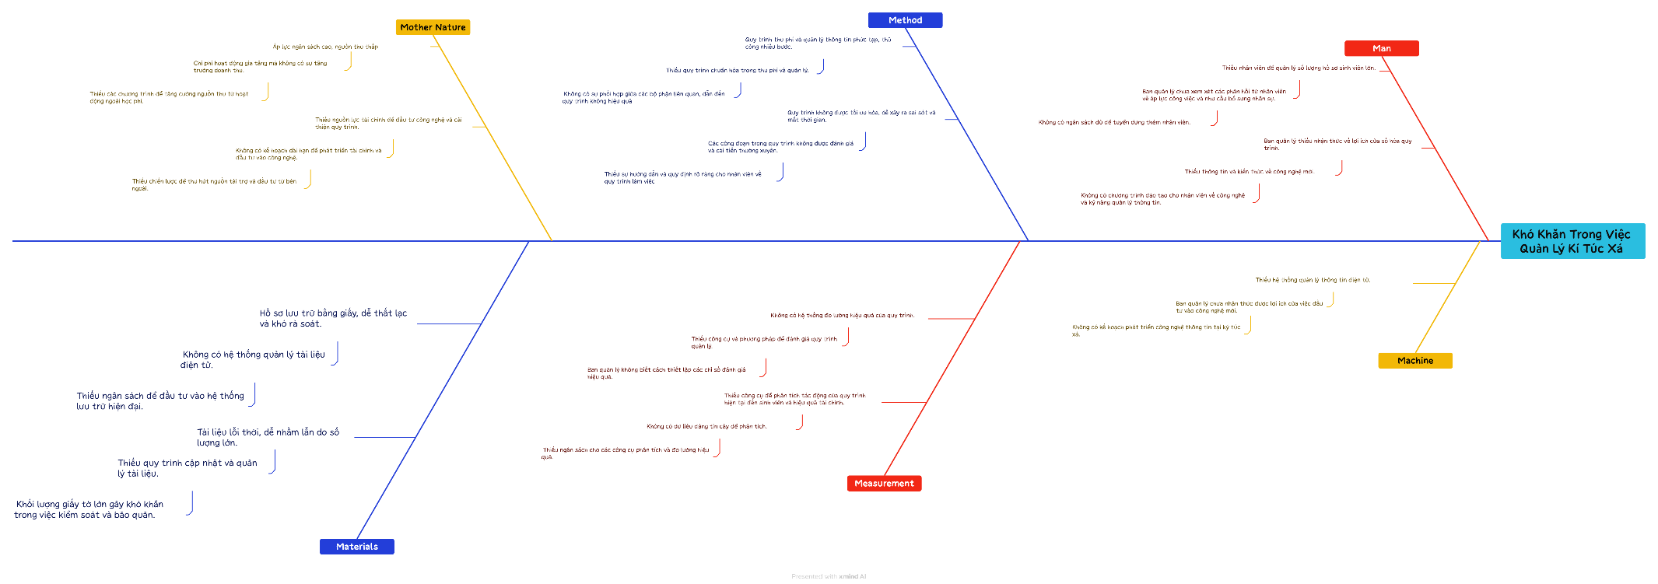

Hình 7 Biểu đồ xương cá

### Kết luận về nguyên nhân và xác định yếu tố ưu tiên cần cải tiến

Hệ thống quản lý thủ công và thiếu công nghệ hiện đại

* Nhiều quy trình vẫn dựa trên giấy tờ (lập biên bản giao nhận phòng, xác nhận hư hỏng trang thiết bị,…;gửi các hoá đơn như điện nước, lệ phí…; quản lý thông tin sinh viên), gây ra lãng phí nhân lực và thời gian.
* Thiếu các hệ thống quản lý thông tin hiện đại dẫn đến sự chậm trễ, và dễ gây nhầm lẫn thông tin

Thiếu nhận thức và đào tạo về công nghệ

* Ban quản lý chưa nhận thức được tầm quan trong và lợi ích của việc áp dụng các công nghệ, quy trình quản lý hiện đại

Ngân sách hạn chế và thiếu kế hoạch đầu tư dài hạn

* Hạn chế về ngân sách ảnh hưởng đến việc triển khai các dự án và tuyển dụng thêm các nhân lực có chuyên môn cao
* Ban quản lý chưa nhận thức và triển khai được các kế hoạch đầu tư dài hạn

Phức tạp trong quy trình vận hành hiện tại

* Quy trình thu phí, gửi hóa đơn, xử lý sửa chữa vẫn nhiều bước thủ công, dễ xảy ra sai sót
* Thiếu công cụ hỗ trợ tự động hóa dẫn đến sự phụ thuộc vào nhân lực và làm chậm tiến độ xử lý

Thiếu sự đồng bộ trong lưu trữ và quản lý dữ liệu

* Không có hệ thống tập trung để lưu trữ và quản lý đồng bộ dữ liệu dẫn đến khó khan trong việc rà soát thông tin

*→ Yếu tố ưu tiên cần cải tiến là cần triển khai các quy trình quản lý thông tin hiện đại, xây dựng một hệ thống quản lý tiên tiến và hiệu quả. Việc này sẽ giải quyết được các vấn đề cấp thiết nhất như sau:*

* *Giảm thời gian xử lý hồ sơ, hóa đơn, và các quy trình thủ công.*
* *Tăng tính chính xác và hiệu quả trong vận hành.*
* *Nâng cao sự hài lòng của sinh viên và uy tín của ký túc xá.*

## Đề xuất giải pháp cải tiến

Tích hợp hệ thống tự động gửi hóa đơn điện nước và lệ phí nội trú qua cổng thông tin trực tuyến, sinh viên thực hiện thanh toán lệ phí nội trú, điện nước trên cổng thanh toán điện tử

Tích hợp hệ thống quản lý tài chính với phần mềm quản lý KTX để tự động tính toán, lập hóa đơn và theo dõi trạng thái thanh toán của sinh viên.

Xây dựng cổng thông tin trực tuyến nơi sinh viên có thể tra cứu thông tin phòng ở, lệ phí, nộp đơn yêu cầu sửa chữa, và nhận hỗ trợ kỹ thuật.

Sử dụng biểu mẫu điện tử để sinh viên có thể ký nhận phòng và tài sản trực tuyến, giảm thiểu giấy tờ và tiết kiệm thời gian.

## Mô hình quy trình mới

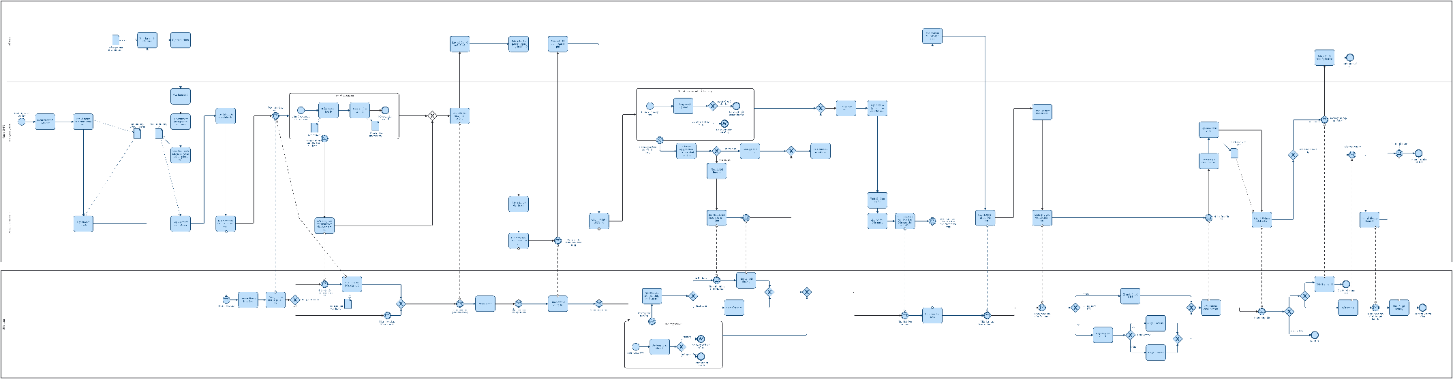

Hình 8 Quy trình BPMN mới

# Trợ lực và Kháng lực (Driver và Resistance)

## Các yếu tố thúc đẩy và cản trở quá trình cải tiến

* **Xây dựng hệ thống quản lý KTX trực tuyến**

*(Xét theo mức độ từ 1—>5, 1 là mức thấp nhất, 5 là cao nhất)*

**Trợ lực**

|  | 1 | 2 | 3 | 4 | 5 |
| --- | --- | --- | --- | --- | --- |
| Công nghệ hiện đại |  |  |  | X |  |
| Nhu cầu từ sinh viên cao |  |  |  | X |  |
| Ban giám hiệu muốn hiện đại hoá quy trình |  |  | X |  |  |
| Tiết kiệm thời gian và giảm thiểu giấy tờ |  |  | X |  |  |
| Tăng cường hiệu quả công việc |  |  | X |  |  |

Bảng 10: Trợ lực

**Kháng lực**

|  |  |  |  |  |  |
| --- | --- | --- | --- | --- | --- |
|  | 1 | 2 | 3 | 4 | 5 |
| Thiếu nguồn nhân lực |  |  | X |  |  |
| Một số nhân viên không muốn đổi mới |  |  | X |  |  |
| Hạn chế về nguồn ngân sách |  |  |  | X |  |
| Thiếu đào tạo và kỹ năng công nghệ |  |  |  | X |  |
| Lo ngại về tính bảo mật và quyền riêng tư |  |  |  | X |  |
|  |  |  |  |  |  |

Bảng 11: Kháng Lực

* **So sánh hai yếu tố được thể hiện trong hình 7**

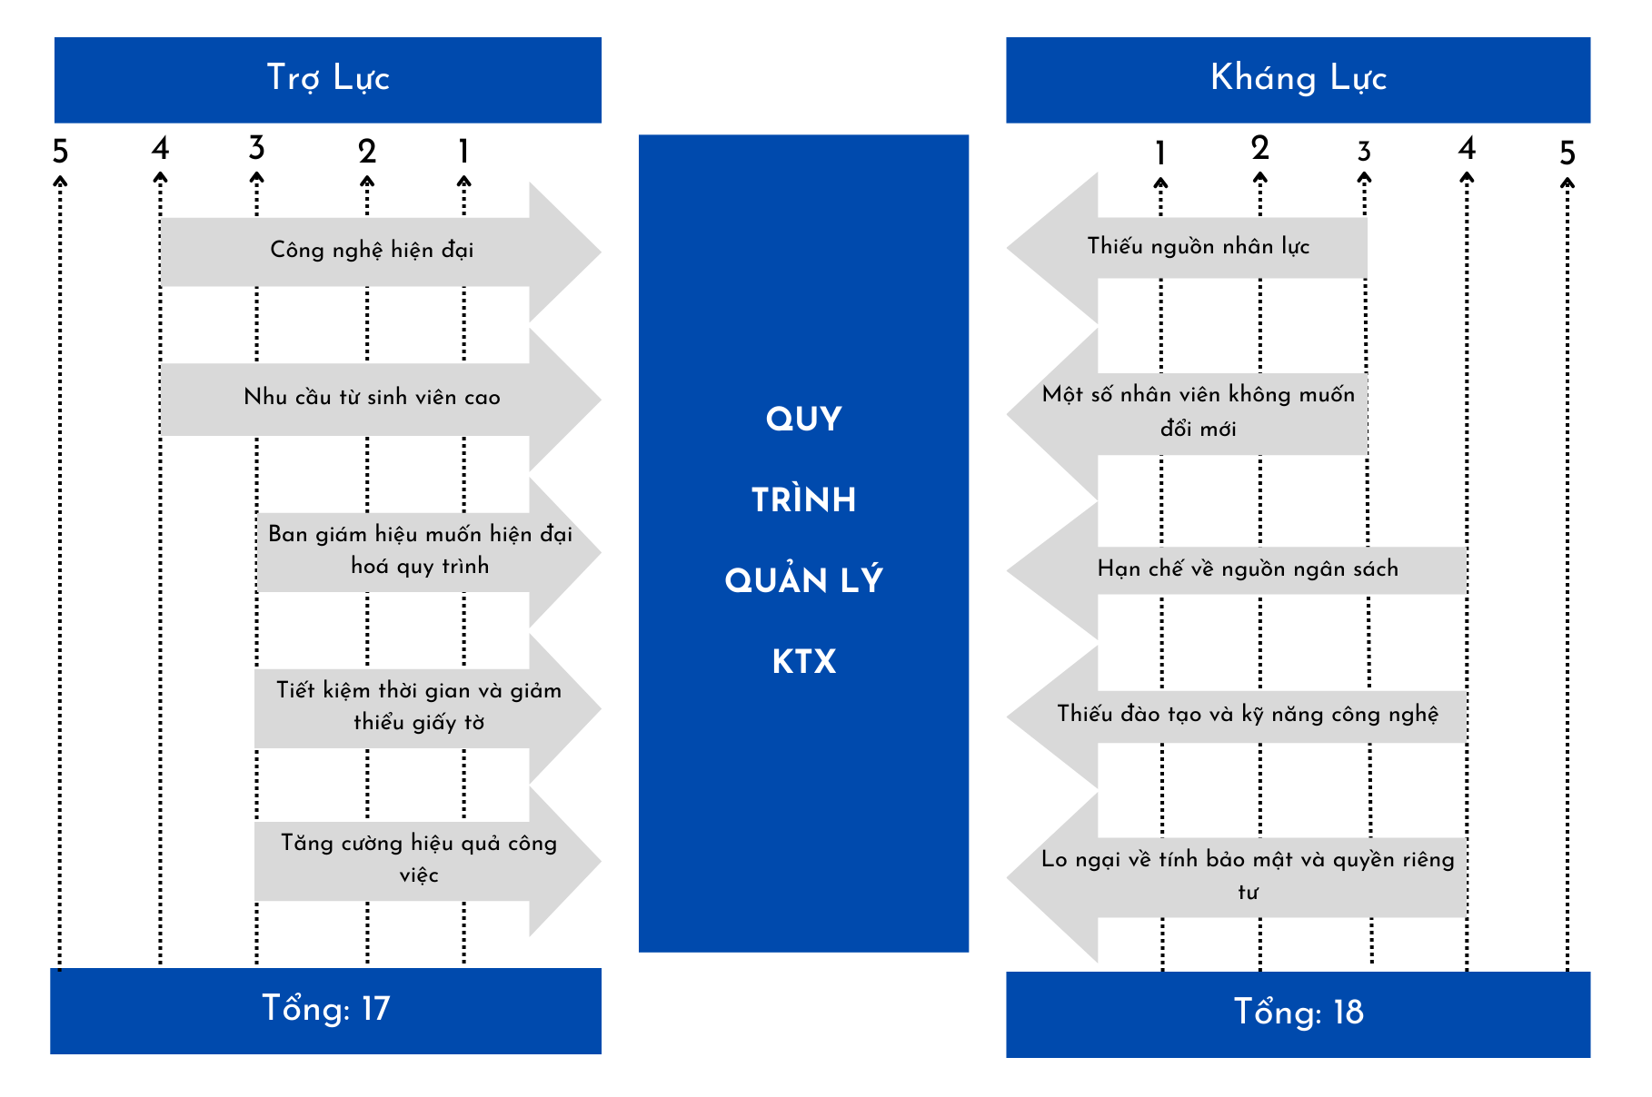

Hình 9. Phân tích trợ lực và kháng lực

## Các biện pháp khắc phục để giảm thiểu kháng lực trong việc triển khai giải pháp cải tiến

Đào tạo và nâng cao kỹ năng cho nhân viên: Giúp giảm kháng lực ‘Thiếu đào tạo và kỹ năng công nghệ’  trừ 2đ (từ 4 xuống 2) và giúp tăng trợ lực ‘Công nghệ hiện đại’ lên 1đ (từ 4 lên 5)

Tạo động lực thông qua các chương trình hỗ trợ và khen thưởng: Giúp giảm kháng lực ‘Một số nhân viên không muốn đổi mới’ trừ 1đ(từ 3 xuống 2)

Tăng cường bảo mật và đảm bảo quyền riêng tư giúp củng cố niềm tin của sinh viên và nhân viên vào hệ thống mới, giúp ban giám hiệu yên tâm hơn về việc hiện đại hóa các quy trình. Giảm kháng lực ‘Lo ngại về tính bảo mật và quyền riêng tư’ trừ 1đ (từ 4 xuống 3) và tăng trợ lực ‘Nhu cầu từ sinh viên cao’ cộng 1đ (từ 4 lên 5), Ban giám hiệu muốn hiện đại hoá quy trình’ cộng 1đ (từ 3 lên 4)

Tuyển dụng thêm các cộng tác viên hỗ trợ kí túc xá giúp giảm kháng lực ‘Thiếu nguồn nhân lực’ trừ 1đ (từ 3 xuống 2) và tăng trợ lực ‘Tăng cường hiệu quả công việc’ lên 1đ (từ 3 lên 4)

Tìm kiếm tài trợ và hợp tác từ bên ngoài giúp giảm kháng lực ‘Hạn chế về nguồn ngân sách’ trừ 1đ (từ 4 xuống 3)

*→ Những giải pháp trên làm thay đổi cán cân trợ lực và kháng lực từ 17:18 (Trợ lực<Kháng lực) thay đổi thành 21:12 (Trợ lực>Kháng lực). Điều này làm tăng khả năng thành công của dự án cải tiến.*

# Dự kiến chi phí và kết quả cải tiến

## Dự toán chi phí thực hiện giải pháp cải tiến

Dự toán chi phí để thực hiện giải pháp cải tiến được thể hiện trong bảng 12

|  |  |  |  |
| --- | --- | --- | --- |
| **Hạng mục** | **Chi phí dự kiến** | **Ghi chú** | **Nguồn** |
| Chi phí đào tạo | 5 triệu VND | * Thuê chuyên gia đào tạo * Các tài liệu trực tuyến | <https://qtsoftware.vn/> |
| Trang thiết bị công nghệ | 47 triệu VND | Camera an ninh: 4 cái – 4 triệu | <https://imouhome.vn/camera-trong-nha> |
| Máy tính bàn để quản lý: 2 cái – 28 triệu | <https://cellphones.com.vn/catalogsearch/result?q=m%C3%A1y%20t%C3%ADnh%20b%C3%A0n> |
| Hệ thống mạng và phần mềm: Microsoft Azure – 15 triệu | <https://azure.microsoft.com/en-gb/pricing/details/storage/blobs/> |
| Nhân lực hỗ trợ | 10 triệu VND | Chi phí cho các nhân sự hỗ trợ quá trình triển khai và vận hành hệ thống mới trong giai đoạn đầu. | <https://vn.indeed.com/career/nh%C3%A2n-vi%C3%AAn-ky%CC%83-thu%C3%A2%CC%A3t/salaries/%C4%90%C3%A0-N%E1%BA%B5ng> |
| Bảo trì và nâng cấp hệ thống | 8 triệu VND | * Bảo trì cơ bản phần cứng * Phần mềm quản lý | <https://itsystems.vn/bang-gia-dich-vu-bao-tri-may-tinh/?srsltid=AfmBOorVDX15jTIfwVFqii1b3bmxgKPboRcFCvIKPWFdMkuz6m2j5gOw> |
| Chi phí hỗ trợ kỹ thuật | 5 triệu VND | Hỗ trợ kỹ thuật trong thời gian đầu để xử lý các vấn đề phát sinh khi triển khai hệ thống mới. | <https://digital.yteviettel.vn/> |
| Dự phòng ngân sách | 20 triệu VND | Dự phòng cho các chi phí phát sinh không lường trước. |  |
| **Tổng** | 95 triệu VND |  |  |
|  |  |  |  |

Bảng 12 Dự toán chi phí để cải tiến

## Kết quả sau khi cải tiến

*Quy đổi 1 USD = 25000vnđ*

|  |  |
| --- | --- |
| Các trường hợp quy trình đã hoàn thành | 30 |
| Tổng chi phí | 17216.4 USD  (~430 triệu) |
| Tổng thời gian mô phỏng | 38.9 tuần |

Bảng 13: Kết quả sau khi cải tiến

## Phân tích kết quả sau cải tiến

Thông tin sinh viên sẽ được quản lý tập trung, sao lưu thường xuyên, dễ dàng truy cập và tra cứu khi cần. Hệ thống quản lý trực tuyến sẽ giúp giảm thiểu tối đa tình trạng thất lạc và sai sót dữ liệu.

* Tỉ lệ sai sót trong quản lý hồ sơ giảm xuống 80% (tỉ lệ sai sót trước cải tiến là 5%, sau cải tiến tỉ lệ sai sót là 1%.)

Nhờ vào sự cải tiến trong việc tự động hóa các quy trình như lập hóa đơn, thanh toán và cập nhật thông tin, thời gian xử lý mỗi tác vụ sẽ giảm đáng kể.

* Thời gian xử lý hồ sơ sinh viên giảm 50%, từ 10 phút giảm xuống còn 5 phút

Các chi phí chi ra cho các tài liệu như hóa đơn thanh toán, quy trình thủ công sẽ giảm đáng kể.

* Giúp tối ưu hóa nguồn ngân sách chung của KTX (1 năm sẽ giảm thiểu được 10.000 tài liệu giúp tiết kiệm được chi phí in ấn khoảng 5.000.000)

Thông qua các chương trình đào tạo, sẽ giúp nhân viên nắm vững kỹ năng công nghệ. Điều này giúp nâng cao khả năng thích ứng và giảm bớt kháng lực từ nhân viên trong quá trình vận hành.

* Nhân viên sẽ có thêm nhiều kiến thức về công nghệ hiện đại để áp dụng trong quá trình sử dụng hệ thống

# Kết luận về dự án

Dự án cải tiến quy trình quản lý ký túc xá hướng đến việc nâng cao hiệu quả vận hành, đồng thời cải thiện trải nghiệm và sự hài lòng của sinh viên. Thông qua việc triển khai quy trình quản lý KTX với các công nghệ hiện đại giúp KTX có thể đáp ứng tốt hơn các nhu cầu quản lý ngày càng phức tạp và đa dạng, phù hợp với xu thế phát triển công nghệ hiện nay. Việc chuyển đổi từ mô hình quản lý thủ công sang hiện đại không chỉ tối ưu hóa các quy trình vận hành mà còn tạo ra một môi trường sống và học tập tốt hơn cho sinh viên và đồng thời sẽ giúp KTX có nền tảng phát triển vững chắc hơn trong tương lai.

# TÀI LIỆU THAM KHẢO

|  |  |
| --- | --- |
| [1] | Đ. h. K. t. -. Đ. h. Đ. Nẵng, "Đại học Đà Nẵng -Trường đại học Kinh Tế," [Online]. Available: https://due.udn.vn/vi-vn/trungtam/htsv-qhdn/htsv-qhdngioithieu/cid/2743?fbclid=IwY2xjawGoJvJleHRuA2FlbQIxMAABHUMvpMv2M_QELhKn8A1nO7_D71P65mjBck6HGz2-LSDbmvRibINIPgD2fw_aem_-lvYGpLRHcsKottALwROeA. |

# PHỤ LỤC

## Các bước thực hiện chạy quy trình hiện tại trên BIMP

**PHÂN PHỐI CHUẨN NORMAL**

|  |  |  |  |  |  |
| --- | --- | --- | --- | --- | --- |
| **STT** | **Task** | **Người thực hiện** | **Mean** | **Std deviation** | **Time unit** |
| 1 | Nhận kế hoạch sửa chữa | Kế toán | 15 | 5 | Minutes |
| 2 | Mua trang thiết bị | Bản quản lý KTX | 8 | 4 | Hours |
| 3 | Lập danh sách phòng ở cho sinh viên | Ban quản lý KTX | 4 | 1 | Hours |
| 4 | Kiểm tra danh sách phòng | Sinh viên | 7 | 2 | Minutes |
| 5 | Kiểm tra lệ phí | Sinh viên | 7 | 2 | Minutes |
| 6 | Điền thông tin làm hồ sơ tạm trú | Sinh viên | 15 | 5 | Minutes |
| 7 | Sửa thông tin hồ sơ tạm trú | Sinh viên | 10 | 5 | Minutes |
| 8 | Gửi thông báo cập nhật thông tin | Ban quản lý KTX | 15 | 5 | Minutes |
| 9 | Hoàn tất hồ sơ tạm trú | Ban quản lý KTX | 10 | 2 | Minutes |
| 10 | Nộp lệ phí | Sinh viên | 7 | 2 | Minutes |
| 11 | Lập biên bản giao nhận phòng | Ban quản lý KTX | 10 | 5 | Minutes |
| 12 | Ghi biên lai thu lệ phí | Kế toán | 10 | 5 | Hours |
| 13 | Kiểm tra nguyên nhân cơ sở vật chất hư hỏng | Ban quản lý KTX | 20 | 5 | Minutes |
| 14 | Yêu cầu bồi thường | Ban quản lý KTX | 10 | 5 | Minutes |
| 15 | Sửa chữa cơ sở vật chất | Ban quản lý KTX | 20 | 5 | Minutes |
| 16 | Nộp tiền bồi thường | Sinh viên | 7 | 2 | Minutes |
| 17 | Chờ sửa chữa | Sinh viên | 14 | 3 | Days |
| 18 | Viết đơn yêu cầu sửa chữa cơ sở vật chất | Sinh viên | 15 | 5 | Minutes |
| 19 | Sử dụng cơ sở vật chất | Sinh viên | 90 | 5 | Days |
| 20 | Ghi số điện nước | Ban quản lý KTX | 10 | 2 | Minutes |
| 21 | Lập hoá đơn điện nước | Kế toán | 10 | 5 | Minutes |
| 22 | Gửi hoá đơn điện nước | Ban quản lý KTX | 5 | 2 | Minutes |
| 23 | Đóng tiền điện nước | Sinh viên | 20 | 5 | Minutes |
| 24 | Ghi biên lai thu tiền điện nước | Kế toán | 10 | 5 | Minutes |
| 25 | Thăm dò ý kiến sinh viên | Ban quản lý KTX | 5 | 1 | Days |
| 26 | Thanh toán lệ phí kì hè | Sinh viên | 5 | 3 | Minutes |
| 27 | Đăng ký gửi hành lý | Sinh viên | 10 | 5 | Minutes |
| 28 | Nhận phòng ở | Sinh viên | 30 | 5 | Minutes |
| 29 | Xác nhận đã thu tiền lệ phí kỳ hè hè | Kế toán | 5 | 2 | Minutes |
| 30 | Ghi biên lai | Kế toán | 10 | 5 | Minutes |
| 31 | Kiểm tra số lượng hành lý | Ban quản lý KTX | 20 | 5 | Minutes |
| 32 | Tính số tiền gửi hành lý | Ban quản lý KTX | 10 | 2 | Minutes |
| 33 | Thanh toán phí gửi hành lý | Sinh viên | 5 | 3 | Minutes |
| 34 | Đánh giá mức độ hư hỏng | Ban quản lý KTX | 20 | 5 | Minutes |

**PHÂN PHỐI CHUẨN SỐ MŨ**

|  |  |  |  |  |
| --- | --- | --- | --- | --- |
| **STT** | **Task** | **Người thực hiện** | **Mean** | **Time unit** |
| 1 | Kiểm tra cơ sở vật chất | Ban quản lý KTX | 3 | Days |
| 2 | Lập kế hoạch sửa chữa | Ban quản lý KTX | 3 | Days |
| 3 | Dự trù tài chính | Kế toán | 3 | Days |
| 4 | Kiểm tra tính hợp lệ của hồ sơ | Ban quản lý KTX | 15 | Minutes |
| 5 | Quản lý thông tin sinh viên | Ban quản lý KTX | 1 | Days |
| 6 | Quản lý cơ sở vật chất | Ban quản lý KTX | 5 | Days |

**GATEWAYS**

|  |  |  |  |  |
| --- | --- | --- | --- | --- |
| **STT** | **Gateways** | **Type** | **Name** | **Probability** |
| 1 | Cơ sở vật chất có hư hỏng không ? | Exclusive | Cơ sở vật chất được đảm bảo | 80 |
| Exclusive | Cơ sở vật chất bị hư hỏng | 20 |
| 2 | Cơ sở vật chất đảm bảo? | Exclusive | Hư hỏng | 20 |
| Exclusive | Không hư hỏng | 80 |
| 3 | Thông tin bị sai sót | Exclusive | Không sai sót | 95 |
| Exclusive | Sai sót | 5 |
| 4 | Ở lại hay chuyển đi? | Exclusive | Ở lại | 80 |
| Exclusive | Chuyển đi | 20 |
| 5 | Đăng ký ở hè | Exclusive | Có | 25 |
| Exclusive | Không | 75 |
| 6 | Cơ sở vật chất do sinh viên làm hỏng hay khách quan? | Exclusive | Do sinh viên | 20 |
| Exclusive | Do khách quan | 80 |

Thống kê kịch bản

|  |  |  |  |
| --- | --- | --- | --- |
|  | Minimum | Maximum | Average |
| Process instance cycle times including off-timetable hours | 0 seconds | 45 weeks | 13.1 weeks |
| Process instance cycle times excluding off-timetable hours | 0 seconds | 10.7 weeks | 3.1 weeks |
| Process instance costs | 582.6 USD | 1706.3 USD | 1075.5 USD |

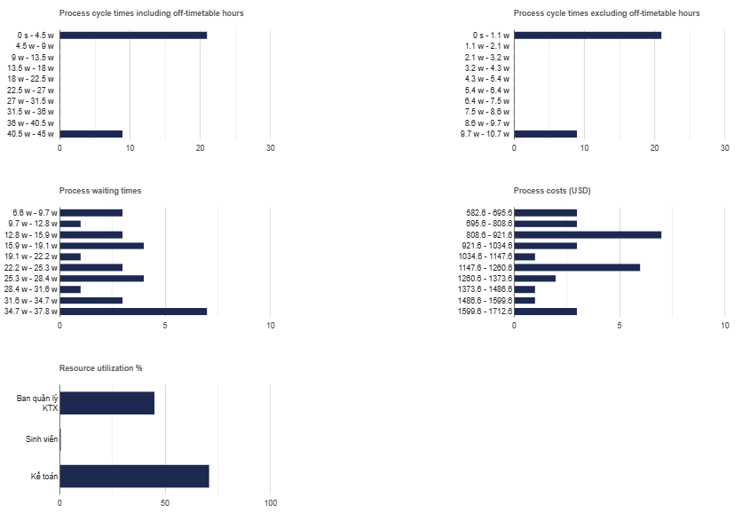

|  |  |  |  |  |  |  |  |  |  |  |  |  |  |  |  |  |
| --- | --- | --- | --- | --- | --- | --- | --- | --- | --- | --- | --- | --- | --- | --- | --- | --- |
| **Name** |  | **Waiting time** | | | **Duration** | | | **Duration over threshold** | | | **Cost** | | | **Cost over threshold** | | |
|  | Count | Min | Avg | Max | Min | Avg | Max | Min | Avg | Max | Min | Avg | Max | Min | Avg | Max |
| Chờ sửa chữa | 22 | 0 s | 0 s | 0 s | 13 h | 1.7 d | 3.3 d | 13 h | 1.7 d | 3.3 d | 0 | 0 | 0 | 0 | 0 | 0 |
| Dự trù tài chính | 30 | 0 s | 1.8 w | 4.8 w | 1.1 d | 2.1 w | 4.9 w | 1.1 d | 2.1 w | 4.9 w | 45.7 | 82.2 | 230.8 | 0.8 | 34.4 | 182.8 |
| Ghi biên lai thu lệ phí | 30 | 0 s | 1.6 w | 4.4 w | 10.8 m | 1.6 w | 4.4 w | 10.6 m | 1.6 w | 4.4 w | 0.2 | 0.4 | 0.5 | 0 | 0.1 | 0.3 |
| Ghi biên lai thu tiền điện nước | 19 | 0 s | 2.1 h | 4.2 h | 9 m | 2.3 h | 4.5 h | 8.7 m | 2.3 h | 4.5 h | 0.2 | 0.4 | 0.7 | 0 | 0.1 | 0.4 |
| Ghi số điện nước | 25 | 0 s | 56.5 m | 2.4 h | 12.5 m | 1.1 h | 2.6 h | 12.3 m | 1.1 h | 2.6 h | 1.6 | 2 | 2.4 | 0.4 | 0.8 | 1.2 |
| Gửi hoá đơn điện nước | 25 | 0 s | 16.3 m | 57.9 m | 15.5 s | 21.6 m | 1.1 h | 8.5 s | 21.5 m | 1.1 h | 0.5 | 1 | 1.4 | 0.1 | 0.3 | 0.7 |
| Gửi thông báo cập nhật thông tin | 30 | 0 s | 2.9 h | 2.2 d | 1.2 m | 3.2 h | 2.2 d | 54.8 s | 3.1 h | 2.2 d | 1.6 | 3 | 4 | 0.1 | 1 | 2 |
| Kiểm tra cơ sở vật chất | 30 | 0 s | 5.6 d | 1.6 w | 11.5 h | 1 w | 2 w | 11.5 h | 1 w | 2 w | 102.3 | 333.2 | 1089 | 20.7 | 191.7 | 945 |
| Kiểm tra danh sách phòng | 30 | 0 s | 0 s | 0 s | 3.5 m | 6.9 m | 11.1 m | 3.4 m | 6.7 m | 11 m | 0 | 0 | 0 | 0 | 0 | 0 |
| Kiểm tra lệ phí | 30 | 0 s | 0 s | 0 s | 4.1 m | 7.3 m | 12.2 m | 3.9 m | 7.1 m | 12.1 m | 0 | 0 | 0 | 0 | 0 | 0 |
| Kiểm tra nguyên nhân cơ sở vật chất hư hỏng | 30 | 0 s | 2.5 d | 4.4 d | 18.4 m | 2.5 d | 4.4 d | 17.9 m | 2.5 d | 4.4 d | 3.4 | 4.1 | 5.1 | 0.9 | 1.6 | 2.6 |
| Kiểm tra số lượng hành lý | 9 | 0 s | 1.6 d | 3.9 d | 14.9 m | 1.7 d | 3.9 d | 14.5 m | 1.7 d | 3.9 d | 2.6 | 3.8 | 4.5 | 0.1 | 1.3 | 2 |
| Kiểm tra tính hợp lệ của hồ sơ | 30 | 0 s | 2.8 h | 2.2 d | 1 s | 0.9 s | 1 s | 0 s | 0 s | 0 s | 1.5 | 1.5 | 1.5 | 0 | 0 | 0 |
| Lập biên bản giao nhận phòng | 30 | 0 s | 1.9 h | 2 d | 2.2 m | 2.1 h | 2 d | 1.9 m | 2.1 h | 2 d | 1.2 | 2 | 3 | 0 | 0.8 | 1.8 |
| Lập danh sách phòng ở cho sinh viên | 30 | 0 s | 4.5 h | 3.2 d | 1.6 h | 8.5 h | 3.3 d | 1.6 h | 8.5 h | 3.3 d | 33.6 | 48.3 | 63.4 | 13.6 | 28.3 | 43.4 |
| Lập hoá đơn điện nước | 25 | 0 s | 1.8 w | 4.3 w | 5.5 m | 1.9 w | 4.3 w | 5.3 m | 1.9 w | 4.3 w | 0.2 | 0.4 | 0.5 | 0 | 0.1 | 0.2 |
| Lập kế hoạch sửa chữa | 30 | 6.5 d | 1.2 w | 1.6 w | 6.7 d | 1.3 w | 1.6 w | 6.7 d | 1.3 w | 1.6 w | 52.3 | 225.5 | 695.2 | 0.6 | 135.1 | 599.2 |
| Mua trang thiết bị | 30 | 0 s | 16.4 h | 5.3 d | 15.7 m | 22.5 h | 5.5 d | 15.5 m | 22.5 h | 5.5 d | 49.6 | 84.8 | 138.9 | 4 | 17.1 | 66.9 |
| Nhận biên bản giao nhận phòng | 30 | 0 s | 21.7 h | 2 w | 0 s | 21.7 h | 2 w | 0 s | 0 s | 0 s | 0 | 0 | 0 | 0 | 0 | 0 |
| Nhận biên lai lệ phí | 30 | 10.8 m | 6.7 w | 18.7 w | 10.8 m | 6.7 w | 18.7 w | 0 s | 0 s | 0 s | 0 | 0 | 0 | 0 | 0 | 0 |
| Nhận biên lai điện nước | 19 | 9 m | 3.2 h | 20.5 h | 9 m | 3.2 h | 20.5 h | 0 s | 0 s | 0 s | 0 | 0 | 0 | 0 | 0 | 0 |
| Nhận hoá đơn điện nước | 19 | 3.7 h | 10.3 w | 20 w | 3.7 h | 10.3 w | 20 w | 0 s | 0 s | 0 s | 0 | 0 | 0 | 0 | 0 | 0 |
| Nhận kế hoạch sửa chữa | 30 | 0 s | 6.7 d | 1.8 w | 12.8 m | 6.7 d | 1.8 w | 12.5 m | 6.7 d | 1.8 w | 0.3 | 0.5 | 0.7 | 0 | 0.2 | 0.3 |
| Nhận thông báo hồ sơ hoàn tất | 29 | 0 s | 0 s | 0 s | 1 s | 1 s | 1 s | 0 s | 0 s | 0 s | 0 | 0 | 0 | 0 | 0 | 0 |
| Nhận tiền bồi thường | 2 | 4.5 m | 5.7 m | 6.9 m | 4.5 m | 5.7 m | 6.9 m | 0 s | 0 s | 0 s | 0 | 0 | 0 | 0 | 0 | 0 |
| Nhận yêu cầu chỉnh sửa thông tin | 1 | 11.2 m | 11.2 m | 11.2 m | 11.2 m | 11.2 m | 11.2 m | 0 s | 0 s | 0 s | 0 | 0 | 0 | 0 | 0 | 0 |
| Nộp lệ phí | 30 | 0 s | 0 s | 0 s | 1.4 m | 6.8 m | 12.3 m | 1.2 m | 6.7 m | 12.2 m | 0 | 0 | 0 | 0 | 0 | 0 |
| Nộp tiền bồi thường | 2 | 0 s | 0 s | 0 s | 4.5 m | 5.7 m | 6.9 m | 4.3 m | 5.5 m | 6.8 m | 0 | 0 | 0 | 0 | 0 | 0 |
| Quản lý cơ sở vật chất | 30 | 0 s | 2.3 d | 4.3 d | 1 s | 0.1 s | 1 s | 0 s | 0 s | 0 s | 30 | 30 | 30 | 0 | 0 | 0 |
| Quản lý thông tin sinh viên | 30 | 0 s | 8.2 h | 22.3 h | 47 m | 16.6 h | 1.9 d | 46.9 m | 16.6 h | 1.9 d | 51.8 | 98.5 | 204.9 | 0.2 | 44.6 | 150.9 |
| Sử dụng cơ sở vật chất | 30 | 0 s | 0 s | 0 s | 1 s | 1 s | 1 s | 0 s | 0 s | 0 s | 0 | 0 | 0 | 0 | 0 | 0 |
| Sửa chữa cơ sở vật chất | 25 | 0 s | 5.7 h | 1.9 d | 22.9 m | 6.1 h | 1.9 d | 22.5 m | 6.1 h | 1.9 d | 3.3 | 4 | 4.5 | 0.8 | 1.5 | 2 |
| Sửa thông tin hồ sơ tạm trú | 1 | 0 s | 0 s | 0 s | 11.4 m | 11.4 m | 11.4 m | 11.1 m | 11.1 m | 11.1 m | 0 | 0 | 0 | 0 | 0 | 0 |
| Thanh toán phí gửi hành lý | 9 | 0 s | 0 s | 0 s | 2 m | 6.5 m | 12.7 m | 1.8 m | 6.4 m | 12.5 m | 0 | 0 | 0 | 0 | 0 | 0 |
| Thu lệ phí | 30 | 1.4 m | 6.9 m | 12.3 m | 1.4 m | 6.9 m | 12.3 m | 0 s | 0 s | 0 s | 0 | 0 | 0 | 0 | 0 | 0 |
| Thu tiền gửi hành lý | 9 | 2 m | 6.5 m | 12.7 m | 2 m | 6.5 m | 12.7 m | 0 s | 0 s | 0 s | 0 | 0 | 0 | 0 | 0 | 0 |
| Thu tiền điện nước | 19 | 11.4 m | 19.4 m | 26.6 m | 11.4 m | 19.4 m | 26.6 m | 0 s | 0 s | 0 s | 0 | 0 | 0 | 0 | 0 | 0 |
| Thăm dò ý kiến sinh viên | 19 | 0 s | 1.3 d | 3.2 d | 14 m | 2.6 d | 5.3 d | 14 m | 2.6 d | 5.3 d | 49.4 | 236.4 | 460.9 | 9.1 | 145 | 364.9 |
| Tiếp nhận biên lai thu phí | 9 | 0 s | 0 s | 0 s | 1 s | 1 s | 1 s | 0 s | 0 s | 0 s | 0 | 0 | 0 | 0 | 0 | 0 |
| Tiếp nhận hồ sơ tạm trú | 30 | 18.5 m | 55.2 m | 16.4 h | 18.5 m | 55.2 m | 16.4 h | 0 s | 0 s | 0 s | 0 | 0 | 0 | 0 | 0 | 0 |
| Tiếp nhận thông tin bồi thường | 2 | 2.7 w | 3 w | 3.4 w | 2.7 w | 3 w | 3.4 w | 0 s | 0 s | 0 s | 0 | 0 | 0 | 0 | 0 | 0 |
| Tiếp nhận thông tin về số tiền | 9 | 23.2 m | 1.2 w | 2.5 w | 23.2 m | 1.2 w | 2.5 w | 0 s | 0 s | 0 s | 0 | 0 | 0 | 0 | 0 | 0 |
| Tiếp nhận yêu câu | 19 | 14 m | 1.6 w | 3 w | 14 m | 1.6 w | 3 w | 0 s | 0 s | 0 s | 0 | 0 | 0 | 0 | 0 | 0 |
| Tiếp nhận đăng kí | 9 | 6 m | 2 h | 16.3 h | 6 m | 2 h | 16.3 h | 0 s | 0 s | 0 s | 0 | 0 | 0 | 0 | 0 | 0 |
| Tính số tiền gửi hành lý | 9 | 0 s | 5.7 h | 1.4 d | 8.3 m | 5.9 h | 1.4 d | 8.1 m | 5.9 h | 1.4 d | 1.8 | 2 | 2.4 | 0.6 | 0.8 | 1.2 |
| Viết đơn yêu cầu sửa chữa cơ sở vật chất | 30 | 0 s | 0 s | 0 s | 7.1 m | 14.3 m | 25.4 m | 6.8 m | 13.9 m | 25.1 m | 0 | 0 | 0 | 0 | 0 | 0 |
| Yêu cầu bồi thường | 7 | 0 s | 23.9 h | 1.9 d | 5.9 m | 1 d | 1.9 d | 5.6 m | 1 d | 1.9 d | 1.3 | 2 | 2.8 | 0.1 | 0.6 | 1.3 |
| thanh toán lệ phí kì hè | 1 | 0 s | 0 s | 0 s | 4.8 m | 4.8 m | 4.8 m | 4.7 m | 4.7 m | 4.7 m | 0 | 0 | 0 | 0 | 0 | 0 |
| Điền thông tin làm hồ sơ tạm trú | 30 | 0 s | 0 s | 0 s | 9.2 m | 14.9 m | 26.5 m | 8.9 m | 14.6 m | 26.2 m | 0 | 0 | 0 | 0 | 0 | 0 |
| Đánh giá mức độ hư hỏng | 23 | 0 s | 1.5 d | 3.9 d | 29 m | 1.5 d | 3.9 d | 28.5 m | 1.5 d | 3.9 d | 2 | 4.2 | 6.4 | 0.5 | 1.8 | 3.9 |
| Đóng tiền điện nước | 19 | 0 s | 0 s | 0 s | 11.4 m | 19.4 m | 26.6 m | 11 m | 19 m | 26.2 m | 0 | 0 | 0 | 0 | 0 | 0 |
| Đăng kí gửi hành lý | 12 | 0 s | 0 s | 0 s | 6 m | 12.3 m | 19.1 m | 5.8 m | 12.1 m | 18.8 m | 0 | 0 | 0 | 0 | 0 | 0 |

## Các bước thực hiện chạy quy trình bảo lưu cải tiến trên BIMP

**PHÂN PHỐI CHUẨN NORMAL**

|  |  |  |  |  |  |
| --- | --- | --- | --- | --- | --- |
| STT | Task | Người thực hiện | Mean | **Std deviation** | Time unit |
| 1 | Xem kế hoạch sửa chữa | Kế toán | 15 | 5 | Minutes |
| 2 | Mua trang thiết bị | Ban quản lý KTX | 8 | 1 | Hours |
| 3 | Lập danh sách phòng ở cho sinh viên | Ban quản lý KTX | 4 | 1 | Hours |
| 4 | Đưa danh sách phòng lên cổng thông tin trực tuyến | Ban quản lý KTX | 30 | 10 | Seconds |
| 5 | Tạo thông báo cho sinh viên | Ban quản lý KTX | 2 | 1 | Minutes |
| 6 | Hoàn tất hồ sơ tạm trú | Ban quản lý KTX | 5 | 1 | Minutes |
| 7 | Lập biên bản giao nhận phòng | Ban quản lý KTX | 5 | 1 | Minutes |
| 8 | Kiểm tra nguyên nhân cơ sở vật chất hư hỏng | Ban quản lý KTX | 20 | 5 | Minutes |
| 9 | Yêu cầu bồi thường | Ban quản lý KTX | 10 | 5 | Minutes |
| 10 | Sửa chữa cơ sở vật chất | Ban quản lý KTX | 20 | 5 | Minutes |
| 11 | Tạo cuộc thăm dò sinh viên | Ban quản lý KTX | 15 | 5 | Minutes |
| 12 | Xem kết quả cuộc thăm dò | Ban quản lý KTX | 15 | 5 | Minutes |
| 13 | Lập danh sách ở hè | Ban quản lý KTX | 30 | 5 | Minutes |
| 14 | Tra cứu thông tin phòng | Sinh viên | 5 | 2 | Minutes |
| 15 | Điền thông tin làm hồ sơ tạm trú | Sinh viên | 5 | 2 | Minutes |
| 16 | Sửa thông tin hồ sơ tạm trú | Sinh viên | 5 | 2 | Minutes |
| 17 | Nhận phòng ở | Sinh viên | 15 | 5 | Minutes |
| 18 | Thanh toán lệ phí nội trú | Sinh viên | 5 | 2 | Minutes |
| 19 | Gửi đơn yêu cầu sửa chữa cơ sở vật chất | Sinh viên | 15 | 5 | Minutes |
| 20 | Sử dụng cơ sở vật chất | Sinh viên | 90 | 5 | Days |
| 21 | Nộp tiền bồi thường | Sinh viên | 5 | 2 | Minutes |
| 22 | Chờ sửa chữa | Sinh viên | 14 | 3 | Days |
| 23 | Chọn không ở KTX | Sinh viên | 5 | 2 | Seconds |
| 24 | Chọn tiếp tục ở KTX | Sinh viên | 5 | 2 | Seconds |
| 25 | Chọn “Có ở hè” | Sinh viên | 5 | 2 | Seconds |
| 26 | Chọn “Không” | Sinh viên | 5 | 2 | Seconds |
| 27 | Gửi phản hồi cuộc thăm dò | Sinh viên | 5 | 2 | Seconds |
| 28 | Nộp lệ phí ở hè | Sinh viên | 5 | 2 | Minutes |
| 29 | Gửi hành lý | Sinh viên | 5 | 2 | Minutes |
| 30 | Nộp tiền gửi hành lý | Sinh viên | 5 | 2 | Minutes |
| 31 | Lập hoá đơn lệ phí nội trú | Kế toán | 5 | 2 | Minutes |
| 32 | Cập nhật hoá đơn lên cổng thông tin điện tử | Kế toán | 30 | 5 | Seconds |
| 33 | Xác nhận đã thanh toán lệ phí | Kế toán | 10 | 2 | Seconds |
| 34 | Xác nhận đã nộp lệ phí ở hè |  | 10 | 2 | Seconds |
| 35 | Ghi số điện nước | Ban quản lý KTX | 5 | 1 | Minutes |
| 36 | Nhập số điện nước lên cổng thông tin | Ban quản lý KTX | 15 | 5 | Minutes |
| 37 | Xác nhận đã thu tiền điện nước | Kế toán | 10 | 2 | Seconds |

**PHÂN PHỐI FIXED**

|  |  |  |  |
| --- | --- | --- | --- |
| **STT** | **Task** | To | **Time unit Seconds** |
| **1** | Cập nhật kế hoạch | 10 | **Seconds** |
| **2** | Gửi thông báo tra cứu phòng cho sinh viên | 5 | **Seconds** |
| **3** | Gửi thông báo cập nhật thông tin hồ sơ tạm trú | 5 | **Seconds** |
| **4** | Cập nhật danh sách phòng | 10 | **Seconds** |
| **5** | Cập nhật hoá đơn lệ phí | 10 | **Seconds** |
| **6** | Gửi thông báo xem hoá đơn lệ phí | 5 | **Seconds** |
| **7** | Cập nhật biên lai điện tử | 10 | **Seconds** |
| **8** | Gửi yêu cầu bồi thường tới sinh viên | 5 | **Seconds** |
| **9** | Tính tiền điện nước | 30 | **Seconds** |
| **10** | Lập hoá đơn điện nước | 30 | **Seconds** |
| **11** | Gửi thông báo xem hoá đơn điện nước tới sinh viên | 5 | **Seconds** |
| **12** | Cập nhật biên lai thu điện nước | 10 | **Seconds** |
| **13** | Gửi thông báo về cuộc thăm dò | 5 | **Seconds** |
| **14** | Cập nhật danh sách ở hè | 10 | **Seconds** |
| **15** | Tính tiền gửi hành lý | 30 | **Seconds** |

**PHÂN PHỐI CHUẨN SỐ MŨ**

|  |  |  |  |  |
| --- | --- | --- | --- | --- |
| **STT** | **Task** | **Người thực hiện** | **Mean** | **Time unit** |
| 1 | Kiểm tra cơ sở vật chất | Ban quản lý KTX | 1 | Days |
| 2 | Lập kế hoạch sửa chữa, mua sắm | Ban quản lý KTX | 1 | Days |
| 3 | Dự trù tài chính | Kế toán | 2 | Days |
| 4 | Kiểm tra tính hợp lệ của hồ sơ | Ban quản lý KTX | 15 | Minutes |
| 5 | Quản lý thông tin sinh viên | Ban quản lý KTX | 1 | Days |
| 6 | Quản lý cơ sở vật chất | Ban quản lý KTX | 1 | Days |

**GETWAYS**

|  |  |  |  |  |
| --- | --- | --- | --- | --- |
| **STT** | **Gateways** | **Type** | **Name** | **Probability** |
| 1 | Cơ sở vật chất có hư hỏng không ? | Exclusive | Cơ sở vật chất được đảm bảo | 80 |
| Exclusive | Cơ sở vật chất bị hư hỏng | 20 |
| 2 | Cơ sở vật chất đảm bảo? | Exclusive | Hư hỏng | 20 |
| Exclusive | Không hư hỏng | 80 |
| 3 | Thông tin bị sai sót | Exclusive | Không sai sót | 99 |
| Exclusive | Sai sót | 1 |
| 4 | Ở lại hay chuyển đi? | Exclusive | Ở lại | 80 |
| Exclusive | Chuyển đi | 20 |
| 5 | Đăng ký ở hè | Exclusive | Có | 25 |
| Exclusive | Không | 75 |
| 6 | Cơ sở vật chất do sinh viên làm hỏng hay khách quan? | Exclusive | Do sinh viên | 20 |
| Exclusive | Do khách quan | 80 |
| 7 | Đăng ký ở hè | Exclusive | Không | 75 |
| Exclusive | Có | 25 |
| 8 | Có nhu cầu ở KTX | Exclusive | Không | 25 |
| Exclusive | Có | 75 |

Thống kê kịch bản

|  |  |  |  |
| --- | --- | --- | --- |
|  | Minimum | Maximum | Average |
| Process instance cycle times including off-timetable hours | 0 seconds | 48.9 weeks | 22 weeks |
| Process instance cycle times excluding off-timetable hours | 0 seconds | 11.6 weeks | 5.2 weeks |
| Process instance costs | 305.2 USD | 1115.1 USD | 609.3 USD |

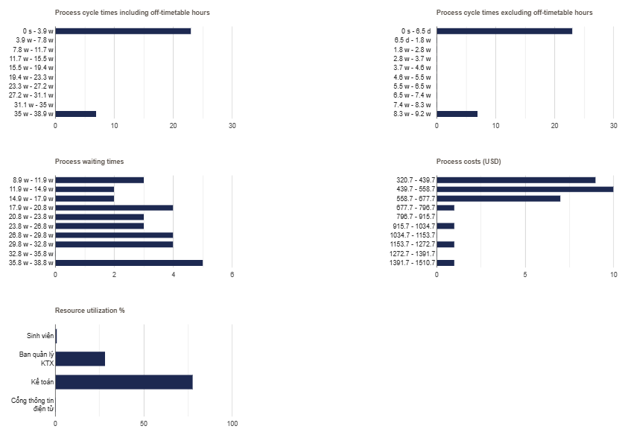

|  |  |  |  |  |  |  |  |  |  |  |  |  |  |  |  |  |
| --- | --- | --- | --- | --- | --- | --- | --- | --- | --- | --- | --- | --- | --- | --- | --- | --- |
| **Name** |  | **Waiting time** | | | **Duration** | | | **Duration over threshold** | | | **Cost** | | | **Cost over threshold** | | |
|  | Count | Min | Avg | Max | Min | Avg | Max | Min | Avg | Max | Min | Avg | Max | Min | Avg | Max |
| Chọn “Có ở hè” | 2 | 0 s | 0 s | 0 s | 6.2 s | 8.7 s | 11.1 s | 4.1 s | 2.1 s | 4.1 s | 0 | 0 | 0 | 0 | 0 | 0 |
| Chọn “Không” | 3 | 0 s | 0 s | 0 s | 3.6 s | 3.7 s | 3.8 s | 0 s | 0 s | 0 s | 0 | 0 | 0 | 0 | 0 | 0 |
| Chọn không ở KTX | 15 | 0 s | 0 s | 0 s | 2.5 s | 6.2 s | 9.8 s | 0.4 s | 0.5 s | 2.8 s | 0 | 0 | 0 | 0 | 0 | 0 |
| Chọn tiếp tục ở KTX | 5 | 0 s | 0 s | 0 s | 5.6 s | 6.5 s | 7.4 s | 0.4 s | 0.2 s | 0.4 s | 0 | 0 | 0 | 0 | 0 | 0 |
| Chờ sửa chữa | 22 | 0 s | 0 s | 0 s | 21.5 h | 2.7 d | 4.7 d | 21.5 h | 2.7 d | 4.7 d | 0 | 0 | 0 | 0 | 0 | 0 |
| Cập nhật biên lai thu điện nước | 20 | 0 s | 2.3 s | 18.4 s | 10 s | 12.3 s | 28.4 s | 1.1 s | 1.3 s | 13.4 s | 1 | 1 | 1 | 0 | 0 | 0 |
| Cập nhật biên lai điện tử | 30 | 0 s | 1 m | 1.7 m | 10 s | 1.2 m | 1.8 m | 1.1 s | 57 s | 1.6 m | 1 | 1 | 1 | 0 | 0 | 0 |
| Cập nhật danh sách phòng | 30 | 0 s | 0 s | 0 s | 9 s | 9 s | 9 s | 0 s | 0 s | 0 s | 1 | 1 | 1 | 0 | 0 | 0 |
| Cập nhật danh sách ở hè | 20 | 0 s | 0 s | 0 s | 9 s | 9 s | 9 s | 0 s | 0 s | 0 s | 1 | 1 | 1 | 0 | 0 | 0 |
| Cập nhật hoá đơn lệ phí | 30 | 0 s | 30.6 s | 1.2 m | 10 s | 40.6 s | 1.3 m | 5 s | 26.1 s | 1.1 m | 1 | 1 | 1 | 0 | 0 | 0 |
| Cập nhật hóa đơn lên cổng thông tin điện tử | 30 | 0 s | 1.5 w | 4.8 w | 10 s | 1.5 w | 4.8 w | 4.4 m | 1.5 w | 4.8 w | 1 | 1 | 1 | 0 | 0 | 0 |
| Cập nhật kế hoạch | 30 | 0 s | 0 s | 0 s | 10 s | 10 s | 10 s | 0 s | 0 s | 0 s | 1 | 1 | 1 | 0 | 0 | 0 |
| Cập nhật số điện nước lên cổng thông tin | 25 | 33.5 m | 1.6 h | 3.4 h | 47.6 m | 1.8 h | 3.7 h | 47.3 m | 1.8 h | 3.7 h | 1.9 | 2.9 | 4.2 | 0 | 0.9 | 2.2 |
| Dự trù tài chính | 30 | 0 s | 1.8 w | 4.6 w | 1.4 d | 2.1 w | 4.8 w | 1.4 d | 2.1 w | 4.8 w | 16.3 | 56 | 181.4 | 0.6 | 38.1 | 163.4 |
| EVENT 22 CATCH MESSAGE | 3 | 3.9 m | 5.6 m | 6.9 m | 3.9 m | 5.6 m | 6.9 m | 0 s | 0 s | 0 s | 0 | 0 | 0 | 0 | 0 | 0 |
| Ghi nhận phản hồi | 20 | 5 s | 12.3 s | 21.9 s | 5 s | 12.3 s | 21.9 s | 0 s | 0 s | 0 s | 0 | 0 | 0 | 0 | 0 | 0 |
| Ghi số điện nước | 25 | 38.2 m | 3.2 h | 12.8 h | 42.8 m | 3.2 h | 12.9 h | 42.7 m | 3.2 h | 12.9 h | 0.9 | 1 | 1.2 | 0 | 0 | 0.2 |
| Gửi hành lý | 9 | 0 s | 0 s | 0 s | 2.8 m | 4.2 m | 6.7 m | 2.7 m | 4.1 m | 6.6 m | 0 | 0 | 0 | 0 | 0 | 0 |
| Gửi phản hồi cuộc thăm dò | 20 | 0 s | 0 s | 0 s | 1.3 s | 4.6 s | 7.4 s | 0.2 s | 0 s | 0.4 s | 0 | 0 | 0 | 0 | 0 | 0 |
| Gửi thông báo cập nhật thông tin hồ sơ tạm trú | 30 | 0 s | 0 s | 0 s | 5 s | 5 s | 5 s | 0 s | 0 s | 0 s | 1 | 1 | 1 | 0 | 0 | 0 |
| Gửi thông báo tra cứu cho sinh viên | 30 | 0 s | 0 s | 0 s | 4 s | 4 s | 4 s | 0 s | 0 s | 0 s | 1 | 1 | 1 | 0 | 0 | 0 |
| Gửi thông báo về cuộc thăm dò | 20 | 0 s | 0.2 s | 3.5 s | 5 s | 5.2 s | 8.5 s | 0 s | 0 s | 0 s | 1 | 1 | 1 | 0 | 0 | 0 |
| Gửi thông báo xem hóa đơn lệ phí | 30 | 0 s | 45 s | 1.5 m | 5 s | 50 s | 1.6 m | 5 s | 40.2 s | 1.4 m | 1 | 1 | 1 | 0 | 0 | 0 |
| Gửi thông báo xem hóa đơn điện nước tới sinh viên | 25 | 0 s | 2.2 s | 30 s | 5 s | 7.2 s | 35 s | 5 s | 1.2 s | 25 s | 1 | 1 | 1 | 0 | 0 | 0 |